UNIVERSIDAD DE LOS ANDES

FACULTAD DE CIENCIAS

DEPARTAMENTO CIENCIAS BIOLÓGICAS

Historia natural Y ecología de LA ASOCIACIÓN Triplaris (polygonaceae) – PSEUDOMYRMEX (hYMENOPTERA:fORMICIDAE) en la reserva natural palmarí

Tesis de Grado

Andrés Zambrano

Bogotá, agosto de 2003

UNIVERSIDAD DE LOS ANDES

FACULTAD DE CIENCIAS

DEPARTAMENTO DE CIENCIAS BIOLÓGICAS

historia natural Y ecología de LA ASOCIACIÓN Triplaris (Polygonaceae) - PSEUDOMYRMEX (HYMENOPTERA:FORMICIDAE) en la reserva natural palmarí

Tesis de Grado

Andrés Zambrano

Código 199621054

Directores

Santiago Madriñan, Ph. D
Carlos Arturo Mejía, M. Sc

Bogotá, agosto de 2003

Agradecimientos

Quisiera agradecer a mis directores de Tesis, Santiago Madriñan y Carlos Arturo Mejía, por el tiempo que le dedicaron a revisar este trabajo y por sus oportunas sugerencias. También quiero darle las gracias a Axel Antoine-Fell, Marcela Torres y a todos los trabajadores de la Reserva Natural Palmarí, por permitirme trabajar en este lugar y darme todo el apoyo necesario durante la investigación. Quiero agradecerle además a Alfredo Navas, Santiago Ramirez, Pablo Stevenson, Adriana Sánchez, Jorge Salgado, Rafael Arévalo y Alejandro Velez por su aporte desinteresado a este proyecto y a Tatiana Samper por sus ideas y especialmente por compañía durante los tres meses en la reserva. Igualmente quiero darle las gracias a mi familia y Ana María por su amor y apoyo incondicional.

historia natural Y ecología de la asociación Triplaris (Polygonaceae) – Pseudomyrmex (hymenoptera:Formicidae) en la resErva natural palmarí

Indice de Contenido
Introducción 1
Asociaciónes Planta-Hormiga 1
Análsis Filogenético en el Estudio de Asociaciones Planta Hormiga 10
El género Pseudomyrmex 12
El género Triplaris 15
Trofobiontes asociados a mirmecofitas16
La asociación Triplaris-Pseudomyrmex 18
Otros Casos de mirmecofitismo 21
Tachigali-Pseudomyrmex 21
Acacia-Pseudomyrmex 22
Macaranga-Crematogaster, Camponotus 28
Cecropia 28
Leonardoxa-Petalomyrmex, Aphomyrmex 30
Piper-Phediole 32
Otras Asociaciones 33
Materiales y métodos 34
Resultados 40
Distribución de Triplaris y sus habitantes 40
Transectos 47
Nectarios extra-florales en Triplaris 50
Artrópodos visitantes de Triplaris 53
Muestreo de artrópodos en RS2 53
Visitantes observados en otros individuos 61
El proceso de colonización 63
Observaciones sobre colonias de Pseudomyrmex 74
Coccoides trofobiontes80
Otras hormigas en Triplaris 82
Experimento de remoción de lianas 89
Conclusiones 94
Bibliografía 98

Introducción

Asociaciones planta-hormiga
Se han descrito asociaciones planta-hormiga para alrededor de 250 especies de plantas (19 familias) y 180 especies de hormigas (5 subfamilias) (Wheeler 1942, Benson 1985), la mayoría de las cuales ocurren en géneros de plantas tropicales (Davidson & McKey 1993, Davies 2001). Las plantas que generalmente son habitadas por colonias de hormigas se conocen como mirmecofitas. Las hormigas que las habitan, varían desde aquellas que utilizan ocasionalmente las cavidades de la planta, hasta aquellas que sostienen asociaciones altamente complejas, en las cuales la planta provee de espacio habitable (domacios) y una dieta completa (Janzen 1966). Experimentos han probado el carácter mutualista de varias de estas asociaciones (Janzen 1966, 1967, Fonseca 1994, Letourneau 1998).
Algunas hormigas presentan asociaciones (algunas de ellas altamente específicas) con una diversidad de insectos, denominados trofobiontes, que producen líquidos ricos en carbohidratos, de los cuales se alimentan las hormigas (Hölldobler & Wilson 1990). Muchas de las mirmecofitas que han sido estudiadas presentan poblaciones de algún tipo de trofobionte viviendo en su interior, junto con las hormigas. Se han descrito hormigas que recogen y almacenan huevos de áfidos (Homóptera:Pseudococcidae) en otoño y vigilan a las ninfas cuando emergen, así como casos en donde las reinas parten a su vuelo nupcial con huevos de cóccidos (scale insects en inglés, Homóptera:Coccidae) en sus mandíbulas. Muchas especies de hormigas y sus trofobiontes asociados son plagas de cultivos, debido a que las hormigas protegen a los trofobiontes mientras estos succionan la savia de las plantas, causando una reducción en la producción (Hölldobler y Wilson 1994).
Muestreos de artrópodos arbóreos en tierras bajas del trópico han revelado una abundancia asombrosa de hormigas, no por su diversidad, sino por números de individuos y biomasa. Sin embargo, la abundancia de hormigas generalmente es el resultado de unas pocas especies extremadamente comunes. Si se observan estas especies detalladamente, se encuentra que alrededor del mundo, un número asombrosamente pequeño de géneros contribuye repetidamente a estas especies sobre-representadas. Una característica que comparten estos géneros, es su fuerte dependencia por exudados de plantas y homópteros (Davidson et al. 1997).
Davidson et al. (1997) proponen una analogía para hormigas, del modelo de desbalance de recursos en plantas, según el cual la planta invierte los recursos de mayor disponibilidad en defensa. En hormigas, los carbohidratos (CHO) son necesarios, pero no suficientes para la producción de la progenie, que depende de proteínas (Hölldobler & Wilson 1990). Sin embargo, excesos en CHO, no pueden parearse con proteínas para el crecimiento de la colonia o reproducción, pero sí pueden direccionarse para conseguir mayores tazas de adquisición de proteínas, por medio de tazas más altas de actividad, territorialidad y la formación de productos exocrinos libres de Nitrógeno (N), basados en Carbono. Las acacias mirmecofíticas estudiadas por Janzen (1966) son excepcionales en que, posiblemente debido a que tienen un balance favorable de N (por tener bacterias simbiontes fijadoras de N en sus raices), estas plantas producen néctar extrafloral y cuerpos alimenticios (llamados cuerpos “Beltianos”) ricos en proteínas, con lo cual proveen a las hormigas que habitan en ellas de una dieta bien balanceada. En contraste, las especies de hormigas asociadas obligadas de Cecropia, Macaranga, y Triplaris mantienen poblaciones de homópteros en los domacios, y teóricamente podrían alimentarse de estos para balancear sus dietas. Davidson & McKey (1993), proponen que al producir alimento rico en CHO, plantas mirmecófilas (diferente a mirmecofitas, en que son aquellas plantas en las que se forman interacciones cortas, esporádicas y no especializadas con hormigas) incipientes pueden haberse beneficiado de la reducción de la población de homópteros mantenidos por hormigas, al alimentarse de estos.
Muchos investigadores consideran que la protección contra herbivoría es una de las presiones de selección más importantes que ha conducido a la evolución del mirmecofitismo (Janzen 1966, 1967, Beattie 1985, pero ver Letourneau 1998). La herbivoría reduce el área fotosintética, puede inducir la absición de las hojas (Stiling & Simberloff 1989) y facilitar la infección por patógenos (Thresh 1981). El mirmecofitismo es una alternativa a la defensa química y física, como una estrategia contra la herbivoría. Donde los beneficios por la protección han sido mayores que los efectos negativos de la pérdida de recursos por acción de trofobiontes fitófagos, selección natural puede haber favorecido a plantas que alimentan hormigas (Janzen 1966, 1967).
La mayoría de las asociaciones planta-hormiga son oportunistas y no especializadas (Schemske 1982, 1983; Beattie 1985). Varias mirmecofitas (Janzen 1967, Benson 1985, Mckey 1984) son habitadas por diferentes hormigas en diferentes hábitats o regiones geográficas, dependiendo posiblemente de condiciones locales e interacciones bióticas, como competencia. De igual manera, más de una planta puede servir de hábitat para una hormiga. Sin embargo, Fonseca (1996) describió una comunidad de mirmecofitas en Brasil, con un grado relativamente alto de especialización.
Hay evidencia para especialización evolutiva más fuerte cuando la planta provee recursos más importantes a las hormigas, tales como lugares de anidamiento y dietas relativamente completas (Janzen 1966, 1967). Si la evolución entre planta y hormiga ha sido recíproca, no necesariamente debe haber ocurrido como respuesta a interacciones entre pares de especies (Futuyma & Slatkin 1983). Un mejor entendimiento de estos patrones es necesario para comprender si la especificidad y mirmecofitismo obligatorio son un resultado de “coevolución difusa” (Futuyma & Slatkin 1983). Asociaciones poco específicas pueden haber inhibido la evolución pareada (Beattie 1985, Yu & Davidson 1997).
El mirmecofitismo ha evolucionado independientemente en plantas con características ecológicas e historias de vida similares (Davidson & McKey 1993b). Por ejemplo, árboles en bosques húmedos tropicales, de crecimiento rápido y de sucesión temprana han evolucionado asociaciones independientemente (e.g Cecropia, Macaranga, Tachigali, Triplaris) (Brandbyge 1986, Davidson & McKey 1993b, Fonseca 1998). Varias características pueden haber facilitado este origen paralelo del mirmecofitismo. Las especies pioneras viven en ambientes ricos en recursos, con fuerte competencia por parte de lianas, donde la defensa por hormigas puede ser especialmente ventajosa (Schupp & Feener 1991). Muchas de estas especies tienen hojas grandes sobre tallos gruesos de madera suave, muy apropiados () para la anidación de hormigas (Schupp & Feener 1991, Davidson & McKey 1993a, Brouat & McKey 2000). Además, las hojas de muchas especies sucesionales tienen nectarios extra-florales o cuerpos alimenticios que atraen a hormigas generalistas (Whalen & Mackay 1988, Fiala & Maschwitz 1991, 1992, Schupp & Feener 1991), que pueden haber favorecido el origen de mirmecofitismo (Davidson & McKey 1993a). Según Davidson et al. (1988), en los trópicos, las colonias de insectos sociales son altamente vulnerables a depredación por hormigas y las hormigas sin defensas químicas (tales como Pseudomyrmex) pueden ser especialmente vulnerables. Arboles de crecimiento rápido, con médula de baja densidad, de arquitectura relativamente recta y poco ramificada proveen hogares particularmente fáciles de habitar y defender para hormigas y homópteros.

Análsis filogenético en el estudio de asociaciones planta-hormiga
El análisis filogenético es una herramienta muy poderosa que se ha utilizado relativamente poco para investigar el origen y diversificación de mirmecofitas (Chenuil & McKey 1996, Michelangeli 2000, Brouat et al. 2001, Davies 2001). Se requiere de estudios filogenético para hipotetizar orígenes independientes o un origen único con especialización y transformación (Davidson y McKey 1993a). Estos estudios permiten investigar la secuencia de cambios morfológicos y ecológicos que precedieron al mirmecofitismo.
En su investigación sobre la evolución del mirmecofitismo en Macaranga (con 26 especies de mirmecofitas entre aproximadamente 300), Davies (2001) construyó una filogenia del género combinando caracteres morfológicos y secuencias del gen nuclear ribosomal ITS. Encontró poca variación en el ITS, pero el análisis combinando resultó en un árbol bien soportado. El mapeo del carácter mirmecofitismo en los árboles más parsimoniosos, indicó que este surgió independientemente entre dos y cuatro veces y se perdió entre una y tres veces (cinco cambios). Además la filogenia indica que el mirmecofitismo no es homólogo entre linajes ya que cada origen independiente involucra una serie de especializaciones diferentes para la asociación con hormigas. No hay evidencia de que los caracteres mirmecofíticos hubieran pasado por cambio secuencial; domacios naturales evolucionaron independientemente de domacios excavados por hormigas y la producción de diferentes cuerpos alimenticios evolucionó en diferentes linajes.
Michelangeli (2000) utilizó análisis filogenético (basado en caracteres morfológicos) del género mirmecofítico Tococa, del cual concluye que el género no es monofilético, y que los mirmecodomacios evolucionaron independientemente en al menos cuatro ocasiones, y se han perdido al menos una vez en el género.

El género Pseudomyrmex
De las siete subfamilias de hormigas, la subfamilia pantropical Pseudomyrmecinae es una de las más pequeñas, con sólo cuatro géneros: Pseudomyrmex (más de 150 especies neotropicales), Tetraponera (más de 100 especies paleotropicales), Pachysima (dos especies del Congo) y Viticicola (una especie del Congo). La subfamilia presenta muchos casos de interacciones con plantas. En comportamiento y apariencia, son muy similares a la subfamilia primitiva Ponerinae. En el género Pseudomyrmex, existen varias especies asociadas a las plantas: Triplaris (Polygonaceae), Tachigalia (Fabaceae), Cordia (Boraginaceae), y Ateleia (Fabacae) (Janzen 1966).
La pequeña subfamilia pantropical Pseudomyrmecinae es notable por sus larvas altamente especializadas. La cabeza de estas se encuentra bastante hacia atrás, en contacto con el primer segmento abdominal, cubierta por una proyección del tórax. Detrás de la cabeza hay una bolsa llamada trofotílax en donde es depositado el alimento suministrado por las obreras. Se conoce como trofolaxis el intercambio mutuo de alimento entre larvas y sus nodrizas, donde las larvas de hormigas producen una secreción muy apetecida por sus nodrizas. En algunas especies es saliva, en otras exudados del tegumento, en Pseudomyrmecinae, es un producto de papilas especiales (Richards & Davies 1984).
El género Pseudomyrmex está caracterizado por sus obreras rápidas y ágiles. Tienen ojos compuestos grandes que cubren dos terceras partes de los lados de la cabeza y frecuentemente localizan presas y enemigos visualmente (Janzen 1966).
La mayoría de colonias de Pseudomyrmex tienen una sola reina activa y entre 100 y 2000 obreras. Esto contrasta con algunas especies que habitan en acacias, en las cuales reinas jóvenes fecundadas son recibidas en colonias establecidas para formar colonias poligínicas (con varias reinas reproductivas) y una colonia se puede expandir llegando a abarcar cientos de árboles (Janzen 1966).
El que las hormigas de la subfamilia Pseudomyrmecinae esten particularmente bien preadaptadas para la evolución de interacciones planta-hormiga, es aparente de la evolución independiente de interacciones mutualistas con plantas de una gran cantidad de géneros (Janzen 1966, Ward 1999).
El grupo Pseudomyrmex triplarinus contiene 6 especies que habitan en domacios de Triplaris. Pseudomyrmex concolor contiene 5 especies que habitan únicamente en Tachigali y que son morfológicamente muy similares. Mantienen a cóccidos (Coccoidea) y progenie en cavidades de las plantas. Inicialmente se creían grupos hermanos por su morfología similar, pero análisis filogenético molecular ha permitido concluir que no están cercanamente emparentados (Ward 1999).
Ambos grupos se centran en el amazonas. La mayoría de las especies están asociadas con un solo género de planta. La distribución simpátrica actual de las especies del grupo P. viduus es un factor en contra de la hipótesis de una especiación reciente en el Pleistoceno. Especies de ambos grupos patrullan y defienden su casa mucho más agresivamente que otras especies de Pseudomyrmex que habitan en ramas muertas. Las especies que habitan Triplaris forman un clado, al igual que las que habitan en Tachigali. Por lo menos otras nueve especies de Pseudomyrmex, de dos grupos distantes del grupo P. viduus, han evolucionado asociaciones con Triplaris o Tachigali (Ward 1999).

El género Triplaris
Según la revisión taxonómica del género Triplaris Loefl ex L. realizada por Brandbyge (1986), este género está conformado por 17 especies, una subespecie y una variedad. Esto contrasta fuertemente con la gran cantidad de especies (73), previamente descritas. El género tiene una distribución que abarca desde Oaxaca en México (17° lat. N) hasta el estado de Paraná en Brazil (22° lat S) y desde la provincia de Guayas en Ecuador (81° long. O) hasta el estado de Alagoas en Brazil (36° long O), con el mayor número de especies concentradas en la región sur occidental de la amazonía (Brandbyge 1986).
El género está comformado por árboles de tierras bajas (entre el nivel del mar y 1000 m.s.n.m para la mayoría de las especies), sucesión secundaria, crecimiento rápido (Melampy 1977, Brandbyge 1984, Davidson et al. 1989), estatura mediana y de tronco recto poco ramificado (Brandbyge 1986, Davidson et al. 1989) que generalmente habitan cerca de cuerpos de agua (Melampy 1977, Brandbyge 1986, Ward 1999). Los árboles son dióicos (Melampy 1977, Brandbyge 1986), siendo más comunes las hembras en por lo menos una de las especies (Melampy 1977). Las flores son polinizadas por insectos y los frutos son dispersados por viento (Melampy 1977).
Todos lo árboles del género presentan tallos huecos habitados por hormigas. Comparten esta característica estructural con algunas especies de árboles del género Ruprechtia (al menos una de las cuales es habitada por hormigas). Se cree que este último género, que anteriormente fue considerado sinónimo de Triplaris, es el más cercanamente emparentado con este (Brandbyge 1986, Ward 1999).
Se han reportado individuos de Triplaris habitados por hormigas del género Pseudomyrmex, Crematogaster (Oliveira 1987) y Azteca (Davidson et al. 1989, Ward 1999)), siendo Pseudomyrmex el húesped más frecuente. Existen alrededor de 13 especies de Pseudomyrmex que habitan en Triplaris, de las cuales seis, pertenecientes al grupo P. triplarinus, son habitantes obligadas del árbol (Ward 1999).

Trofobiontes asociados a mirmecofitas
Los trofobiontes asociados a Pseudomyrmex y muchos otros géneros de hormigas, pertenecen a un grupo de artropodos conocidos como “insectos escama” debido a la forma de su cuerpo. Tradicionalmente han sido agrupados dentro de la superfamilia Coccoidea, del orden Homoptera (Gaume et al. 2000). Sin embargo según Cook et al. (2002), quien realizó un filogenia molecular de las 14 familias que componen a la superfamilia Coccoidea, esta pertenece al orden Hemiptera.
Gaume et al. (2000) estudiaron los trofobiontes asociados a la hormiga Aphomomyrmex afer en ramas huecas de Leonardoxa africana, donde se observaron nimfas de coccoides adheridos al cuerpo de una reina que había ocupado un domacio recientemente, lo cual sugiere la existencia de co-dispersión en este caso. Para esta misma asociación, en la cual algunos árboles están habitados por cóccidos (familia Coccidae) y otros por pseudocóccidos, Gaume et al. (1998) observaron que los cóccidos fueron más numerosos que los pseudocóccidos, por lo que sugieren que los primeros pueden ser menos beneficios para la planta. Posteriormente, Gaume & Mckey (2002) observaron un efecto diferencial en el tamaño de las colonias, dependiendo del trofobionte asociado.
Heckroth et al. (1992) revisó las especies de cóccidos asociados a Macaranga, encontrando una diversidad mucho mayor a la previamente estimada. Encontró además que la especificidad de planta hospedera varió desde especies que ocurrieron en la mayoría de especies de Macaranga muestreadas, hasta una especie de cóccido, específica para una especie de planta. A nivel de género de planta, la mayoría de los cóccidos estudiados fueron altamente específicos.

La asociación Triplaris-Pseudomyrmex
La asociación entre hormigas, principalmente del género Pseudomyrmex, con Triplaris, es un sistema que ha sido estudiado muy someramente. El género Triplaris fue revisado por Brandbyge (1986), sin que este hiciera mención de las hormigas. Por otro lado, Ward (1999) ha estudiado extensamente al grupo Pseudomyrmex viduus, algunas de cuyas especies habitan en Triplaris. Su trabajo se ha fundamentado en el análisis morfológico de las especies, a partir del cual construyó una filogenia. Melampy (1977) escribió un trabajo en el que le atribuyen la desproporción en el número de individuos de cada sexo, a estrategias reproductivas diferentes entre estos. Además, es una de ocho especies analizadas por Davidson et al. (1988) en su investigación sobre competencia entre hormigas y la importancia de tricomas en mirmecofitas para la protección de las colonias de hormigas que las habitan.
En varias hormigas del género Pseudomyrmex que habitan en Triplaris, se ha observado la acción de cortar la vegetación que crece alrededor del tallo. Este mismo comportamiento se ha estudiado en especies del mismo género que habitan en acacias mirmecofíticas (Janzen 1969). La acción podadora en T. americana por P. dendroicus es bastante obvia porque este árbol crece regularmente en claros circulares de 1 a 2 metros de diámetro, casi libres de vegetación (Davidson et al. 1988). Este comportamiento se confirmó experimentalmente por Larrea (com. pers.), quien demostró que la probabilidad de defoliación de una plántula de Theobroma cacao tiene una correlación negativa con la distancia hasta la base de a un árbol de Triplaris americana, habitado por Pseudomyrmex triplarinus.
La remoción de todas las hormigas en T. americana causa la acumulación de una sustancia alimenticia amarilla polvorienta (Davidson, observación personal, en Davidson et al. 1988), que las obreras recogen y llevan al interior del árbol. Este alimento parece aliviar la necesidad de forrajear fuera de la planta hospedera. Esta observación es extremadamente importante para el estudio de este sistema, ya que es la única observación sobre producción de alimento para las hormigas, por parte de Triplaris.
En su estudio sobre patrones de forrajeo en T. surinamensis, Oliveira y colaboradores (1987), pegaron termitas sobre hojas a diferentes alturas, y compararon el forrajeo de P. triplarinus (especie huésped) con el de Crematogaster sp. (especie que anida en el suelo pero forrajea sobre Triplaris). Pseudomyrmex atacó más del doble de veces y más rápido que Crematogaster. El mayor éxito en forrajeo de Pseudomyrmex con respecto a Crematogaster parece deberse a mayor agresividad, vigilancia hacia objetos foráneos, mejor visión, mayor tamaño y la técnica de forrajeo individual.

Davidson et al. (1988) observaron que al unir plantas de Triplaris americana con sus vecinos, Pseudomyrmex cortó los peciolos de hojas de plantas que contactaron a su hospedera, al igual que hojas de su hospedera, cuando estas formaron puentes para invasiones mayores por parte de Crematogaster. Claros basales mantenidos por Pseudomyrmex alrededor de su hospedera, al parecer reducen la probabilidad de que obreras de Crematogaster ocurran en la vecindad del tronco. El mismo procedimiento realizado en Cordia nodosa habitada por Allomerus demararae, mostró que estas plantas son menos propensas a invasiones (posiblemente por sus tricomas densos) y sólo atacaron lianas sobre su hospedera cuando a través de estas ocurrieron grandes invasiones de Crematogaster. Cualquiera que sea el origen del comportamiento de poda, la dieta completa puede ser necesaria para que las obreras no forrajeen fuera del hospedero. Inferioridad competitiva es una causa potencial para la fidelidad extrema a la planta (Davidson 1988).
El comportamiento de patrullaje y alta agresividad de los trabajadores del grupo P. viduus es raro en las aproximadamente 150 especies de Pseudomyrmex generalistas o habitantes de ramas. P. kuenckeli es una especie generalista, hermana al grupo P. viduus, que tiene el mismo comportamiento agresivo de las especies que lo conforman. Al mapear la agresividad sobre la filogenia se hace aparente la agresividad apareció antes de la evolución de la relación mutualista planta-hormiga y puede hacer sido una preadaptación importante para la evolución de tales relaciones (Ward 1999).
No hay suficiente información para saber que tan especie-específicas son las asociaciones entre hormigas y sus plantas hospederas, debido a que en la mayoría de hormigas colectadas, sólo se anotó la identidad de la planta hospedera hasta el nivel de género. Hay más información de este tema para el grupo P. triplarinus, donde hay indicaciones de cierto nivel de especificidad, relacionado con la simpatría parcial observada en el subgrupo (Ward 1999).

Otros Casos de mirmecofitismo

Tachigali-Pseudomyrmex
Tachigali es un árbol mirmecofítico de la familia Fabaceae (tribu “Ceasalpinoideae”), con distribución amazónica. Tiene peciolos y la parte basal del ráquis huecos, inflados y de perfil triangular, habitados por hormigas del grupo Pseudomyrmex concolor (Bailey 1923; Fonseca 1994; Ward 1999).
Fonseca (1994) realizó experimentos sobre el sistema Tachigali myrmecophila-Pseudomyrmex concolor, de los que concluyó que esta es una asociación obligatoria, sin la cual la supervivencia de la planta se ve seriamente limitada. Además encontró plantas habitadas por otras especies de Pseudomyrmex y cuatro especies de Azteca.
Sobre su historia natural, Fonseca (1994) escribe que la reina de P. concolor corta una pequeña entrada en el área no vascularizada cerca al punto medio del peciolo, remueve parte del parénquima y cierra la entrada. Unos cuatro meses más tarde, emergen las primeras obreras y empiezan a patrullar la planta. Cada planta por lo general tiene una sola colonia. En colonias maduras, las obreras patrullan 24 horas al día, atacando cualquier animal que llegue a la planta. P. concolor no recibe alimento directamente de T. myrmecophila, ni se alimenta de los insectos capturados en la superficie de la planta. Está altamente especializada en depredar a la colonia de cóccidos (Catenococcus sp.) mantenidos en los domacios (Wheeler 1921). Las secreciones de estos cóccidos son la principal fuente de alimento de las hormigas.

Acacia-Pseudomyrmex
En su estudio sobre la coevolución de acacias mirmecofíticas con hormigas del grupo Pseudomyrmex ferruginea, Janzen (1966) concluye lo siguiente:
El sistema acacia-planta representa un extremo en el grado de especialización de la asociación. Estas acacias centro americanas mirmecofíticas presentan espinas estipulares ensanchadas habitadas por hormigas, nectarios foliares aumentados, extremos de foliolos modificados en cuerpos Beltianos ricos en lípidos y producción de hojas a lo largo de todo el año, aún en áreas con época seca marcada.
Se demostró experimentalmente que esta asociación es obligada. Todas las hormigas (al menos 10 especies) que viven obligatoriamente en estas plantas en el neotrópico, son del género Pseudomyrmex. Ninguna de estas es específica para una especie de Acacia, sino de todas las acacias de espinas ensanchadas como grupo (11 especies).
La reina llega a la planta sin habitar, en una de cuyas espinas hace una incisión, penetra y deposita sus huevos. Las paredes de las espinas son duras y a prueba de agua. Forrajea sobre la planta en busca de néctar para ella y las larvas, y cuerpos Beltianos para las larvas. Cuando la colonia crece, llega a ocupar todas las espinas y mantiene al 25% de sus obreras activas sobre la planta en todo momento. Para cuando la colonia llega a tener alrededor de 1200 obreras, emergen los primeros alados, y continúan siendo producidos continuamente. Las colonias pueden llegar a tener más 30,000 obreras. En este punto, las obreras generalmente empiezan a ocupar otros árboles ubicados a una distancia de hasta 10 metros del inicial.
Las obreras atacan a cualquier animal que entre en contacto con la acacia. Además atacan cualquier planta que entre en contacto con la planta hospedera o crezca entre 10 y 150 cm de la base.
Se ha demostrado experimentalmente que estas acacias han perdido, aparentemente a través de cambio evolutivo, la habilidad de soportar el daño por insectos fitófagos y la competencia con plantas vecinas, sin la protección de sus huéspedes obligados.
Este sistema se diferencia de otros por el tipo de comunidad de planta, agresividad de las hormigas, tamaño de la colonia y la abundancia y la abundancia de insectos que atacan a la planta.
Los ápices de estas acacias no están recubiertas por el material duro y fibroso que hace muy resistentes contra herbivoría a sus congéneres no mirmecofíticos y tienen tazas de crecimiento mucho mayores. La ausencia de este recubrimiento parece ser necesario para permitir las altas tazas de crecimiento apical. Las acacias mirmecofíticas se verían menos beneficiados por la presencia de esta capa que sus congéneres, debido a que es defendida por hormigas. También tiene la capacidad de regenerar ejes aun durante la época seca, característica que es clave para evitar que la colonia se muera de hambre en caso de un daño serio al árbol.
Las acacias mirmecofíticas habitan en áreas más húmedas de lo esperado para plantas de su género. Esto se puede deber a que entre menor sea la época seca, menor va ser el tiempo de baja productividad foliar y mayor va a ser el crecimiento de la colonia. Además minimiza el riesgo de perder a la colonia en sequías extremas.
Los nectarios de las acacias estudiadas producen mucho más néctar que acacias no mirmecofíticas. Sólo en raras ocasiones se capturan insectos pequeños que luego son alimentados a las larvas. La colonia depende casi en su totalidad del alimento suministrado por la planta
Las obreras de hormigas que habitan en acacias son extremadamente agresivas hacia objetos foráneos. Tienen una visón muy desarrollada, de la cual se valen perseguir a los intrusos. Cuando estos son contactados, son mordidos y picados y la obrera libera un olor de alarma, que hace que otras obreras corran más rápido. El resultado es la acumulación de obreras sobre el intruso. No hay cooperación entre obreras en el ataque. Las presas muertas casi siempre se dejan caer del árbol, aunque muy ocasionalmente son desmembradas y alimentadas a las larvas. Más del 99% de la comida sólida de la colonia proviene de los cuerpos Beltianos.
Las áreas necróticas de la planta son removidas por las hormigas. Muerden y pican la vegetación que entra en contacto con la planta y aquella que crece debajo de esta, aún otras acacias de espinas hinchadas cuando estas todavía no tienen espinas hinchadas y nectarios. Las obreras tienen división temporal de trabajo, pasando por varias actividades diferentes al envejecer, la última de las cuales es patrullar la superficie. Si hay suficiente alimento, los alados son producidos todo el año. Para las especies que viven en tallos huecos, generalmente no hay suficiente alimento para reproducirse a este ritmo.
Las hormigas que habitan en acacias patrullan la superficie de la planta día y noche. La actividad nocturna es necesaria porque gran parte del daño a ejes inhabitados ocurre de noche. Los picos de actividad ocurren a las horas de más actividad de insectos (atardecer y medio día) y flujo de néctar (amanecer). Otras obreras de Pseudomyrmex son activas fuera del nido únicamente de día, entre 6 y 10 horas al día.
Este sistema de interacciones es claramente un ejemplo de mutualismo, que surgió por coevolución. Un gran número de las características son beneficiosas a plantas y acacias, solo cuando interactúan.
En una investigación relacionada, Janzen (1967), propone que el área libre de vegetación que cortan las hormigas alrededor del tallo, funciona como una barrera contra la dispersión del fuego. El hábitat de estas acacias es seco, abierto y esta expuesto a prácticas humanas de quema y siembra. Todos estos factores hacen que estan plantas esten frecuentemente sometidas al fuego. Analizando el efecto del fuego sobre plantas con y sin estas áreas de protección, Janzen confirmó que estas producen una disminución en el daño causado por las llamas.
En otro estudio corto, Janzen (1975) menciona la asociación parasítica de una especie Pseudomyrmex con las acacias: Pseudomyrmex nigropilosa es un parásito del mutualismo en acacias mirmecofitas de Centro América, ya que recoge los cuerpos Beltianos producidos por las plantas pero no las protegen. Cuando son enfrentadas a un objeto foráneo, huyen al igual que hormigas del mismo género que habitan en ramas muertas. Debido a que plantas deshabitadas mueren rápidamente por competencia y herbivoría, la asociación de P. nigropilosa y la planta debe ser corta.

Macaranga-Crematogaster,Camponotus
Macaranga incluye unas 300 especies de árboles paleotropicales, de las cuales hay 26 especies mirmecofíticas en Malasia occidental, que varían en su especialización morfológica para la asociación (Davies 2001, Fiala & Maschwitz 1992). Las especies mirmecofíticas presentan asociación primordialmente con Crematogaster y ocasionalmente con Camponotus. Proveen cuerpos alimenticios muy y tallos huecos usados como domacios (Fiala & Maschwitz 1992) y cosechan las excreciones de cóccidos que viven en los domacios. Plantas de las que se excluyen las hormigas sufren de incrementos significativos de herbivoría e infestación por lianas (Fiala et al 1989, Itioka et al. 2000).

Cecropia-hormiga
Cecropia es un género de 60-70 especies, en su mayoría mirmecofíticas, asociadas con una gran variedad de especies de hormigas, de los géneros Azteca, Camponotus, Pachycondola y Crematogaster entre otros (Davidson & McKey 1993. Yu & Davison 1997). Los internodos huecos excepcionalmente grandes, en los cuales las hormigas mantienen homópteros cuyas excreciones consumen, los lugares delgados en las paredes de los internodos, denominados prostomas, que la reina fundadora y obreras utilizan para entrar al internodo y la producción de cuerpos “Mullerianos” (cuerpos alimenticios ricos en lípidos, proteínas y carbohidratos) en la base de los peciolos, son adaptaciones al myrmecofitismo de este género (Janzen 1967. Yu & Davidson 1997)
Janzen (1969) realizó experimentos en esta asociación, para comprobar la existencia de alelopatía en la asociación obligatoria Cecropia-Azteca. Las hormigas del género Azteca que habitan en Cecropia, matan los ápices de lianas que entran en contacto con el tronco de su hospedero. Este comportamiento de la hormiga, podría ayudarle al árbol a mantener su posición emergente en el dosel. Este sistema es muy similar al de las acacias habitadas por hormigas. En ambos casos, las hormigas son factores alelopáticos, funcionalmente análogos a químicos liberados por algunas plantas en sus interacciones competitivas con otras plantas. Al igual que estos químicos, mantener a las hormigas tiene un costo metabólico. Sin embargo, por su versatilidad, las hormigas pueden ser agentes alelopáticos más eficientes.
Yu & Davidson (1997) encontraron una gran variabilidad en la especificidad de especie hospedera, para cuatro especies de hormigas asociadas a Cecropia. Esta variación se debió a la especificidad por el hábitat y a la especificidad al húesped (por la capacidad de las hormigas de reconocer las diferentes diferentes especies de huéspedes) en diferentes proporciones según la especie de hormiga.

Leonardoxa-Petalomyrmex,Aphomyrmex
Leonardoxa africana, especie única del género, ha sido la única especie mirmecofita obligada africana cuya ecología ha sido estudiada (McKey 1984).
Esta especie africana presenta una alta heterogeneidad (se proponen cuatro subespecies, de las cuales tres son mirmecofitas), especialmente en varias características a asociadas a la simbiosis con hormigas, tales como la presencia o ausencia de mirmecodomacios en tallos ensanchados, en especímenes colectados en diferentes lugares (McKey 2000). Los domacios son excavados por las hormigas en las partes hinchadas del tallo, lo cual resulta en domacios aislados. Las hormigas hacen una entrada para cada domacio, hecha en un lugar característico del tallo, opuesto al punto de inserción de la hoja (McKey 1984, 2000). Esta es la ubicación del prostoma, un área pequeña sin lignificar (una discontinuidad en el esclerénquima), que en otras mirmecofitas es una adaptación que facilita la entrada de las hormigas (Davidson y McKey 1993).
La planta presenta nectarios foliares (McKey 1984, 2000), que proveen la mayoría del alimento que usan las hormigas que habitan Leonardoxa
Una población de tierras bajas, presenta escasez de nectarios. Esta población está asociada a Aphomyrmex afer, que es la única especie asociada con Leonardoxa que mantiene homópteros en los domacios, que suplen la necesidad de nectarios. Hay crecimiento rítmico; al interrumpirse el crecimiento, se forman septos leñosos que separan domacios (McKey 2000).
Las obreras de Petalomyrmex sólo patrullan hojas jóvenes. Las hojas maduras no patrulladas, acumulan poco daño por herbivoría, por tener defensas químicas y mecánicas. Se propone que en mirmecofitas con hojas de larga vida, el costo de proveer hojas con defensas químicas y mecánicas, decrece con la edad, comparado con el costo de mantener un gran número de hormigas protectoras. Un grupo pequeño de obreras patrulla las hojas jóvenes (McKey 1984).
No se observó el ataque a vegetación cercana. Sin embargo se cree que este tipo de alelopatía no tendría un efecto importante para esta especie, debido a que en el lugar hay muy pocas lianas y los competidores por luz son árboles de dosel, a muy gran altura (McKey 1984).
Sobre la variación geográfica, McKey (2000) concluye que las cuatro poblaciones diferenciadas son especies incipientes, que han divergido recientemente en las cuales presiones de selección diferentes, en gran parte definidas por el mutualismo planta-hormiga, han sido contrarrestadas parcialmente por inestabilidad ambiental, que ha causado distribuciones fluctuantes y flujo genético.

Piper-Phediole
La relación entre la hormiga Pheidole bicornis y sus hospederas de la familia Piperaceae en bosques húmedos de Costa Rica, generalmente se ha considerado un mutualismo basado en la naturaleza obligatoria de la asociación y las especializaciones morfológicas del arbusto (Risch & Rickson 1981, Letrouneau 1998). Las reinas de P. bicornis colonizan las cavidades formadas por las bases de los peciolos de mirmecofitas del género Piper. Al crecer la colonia, las obreras excavan la médula para ocupar la planta entera. En presencia de P. bicornis (pero no otras especies de hormigas), la superficie adaxial de la base de la hoja produce cuerpos alimenticios unicelulares, ricos en lípidos y proteínas, que son consumidos por las hormigas (Letourneau 1998).
Letrourneau (1998) demostró experimentalmente que las planas ocupadas muestran mayor producción de hojas y semillas. Sin embargo, también demostró que en esta asociación, la protección contra folivoría no es un factor que importante en el fitness de la planta. Al parecer este aumento en fitness adquirido por la presencia de hormigas del género phediole, se debe a la protección contra larvas de coleópteros que excavan el interior de la planta y a la protección contra infecciones por hongos, que es el resultado del forrejeo sobre al superficie de la planta.

Otras Asociaciones
Se ha observado efecto de alelopatía por ataques hacia vegetación, por parte de hormigas del género Pachysima en Barteria, en el Congo (Janzen 1966). Existe una especie de Azteca en Centro América que habita el árbol de sucesión, Cordia alliodora (Boraginaceae). También ataca vigorosamente a ápices de lianas en el dosel (Janzen 1966). Los arboles de C. nodosa son habitados por Allomerus demarae, Brahymyrmex goeldii, Gnamptogenys pleurodon y Crematogaster limata parabiótica y producen cuerpos alimenticios (Davidson et al. 1988, 1989). Dos tercios de las 57 especies géneros descritas del género parafilético Tococa (Melastomataceae) poseen domacios en la base de la lámina foliar (Michelangeli 2000). Son habitados por varias especies del género Azteca y Crematogaster (Davidson et al. 1989, Solano 2003). Maietia guianensis (Melastomataceae) es habitada por Phediole minutula y Crematogaster c.f. victima (Davidson et al. 1988, Solano 2003). Chlidemia.heterophylla (Melastomataceae) es habitada por Phediolle minutula y Crematogaster heterophylla (Davidson et al. 1988). Pleurothyrium sp. (Lauraceae) es habitada por una especie de Azteca y una especie Myrmelachista (Davidson et al. 1988). Hirtella physophora se encontró asociada especificamente con Allomerus decemarticulatus (Solano 2003). El género de árboles Humboldtia Vahl (Fabaceae) contiene tres especies mirmecofíticas mutualistas. Estos árboles desarrollan entrenudos huecos, cada uno con un agujero que se abre sólo. En Humboldtia brunonis, de India, los habitantes más abundantes son hormigas, seguidas por una abeja (Braunsapis sp.) yy varios habitantes menores, incluyendo un anélido (Rickson et al.2003)

Materiales y métodos
Esta investigación se llevó a cabo en la Reserva Natural Palmarí, Brasil, (4° 17`17" sur, 70° 17`33" oeste) tanto en la orilla brasilera como la peruana del río Yavarí y en la várzea que se extiende desde este. El río Yavarí es un afluente importante del río Amazonas. Es un río sinuoso de aguas intermedias, que comunica con varias lagunas y canales. La diferencia en el nivel del río entre el nivel más alto y el más bajo del año, es de aproximadamente 18 m, por lo que la várzea llega a ser muy extensa en ese terreno relativamente llano.
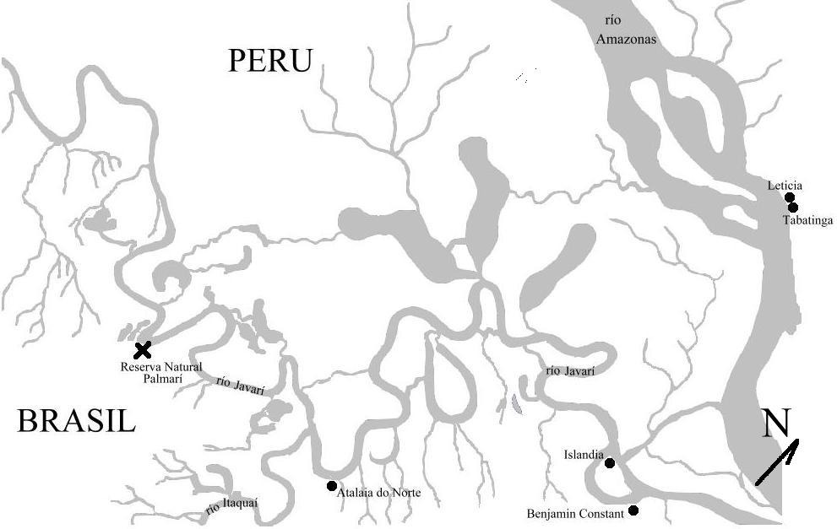
Figura 1. Ubicación del sitio de estudio

La investigación se llevó a cabo desde el 25 de febrero hasta el 6 de mayo, abarcando la época más lluviosa del año, en donde el nivel del río es más alto. Durante las primeras dos semanas, se realizó una búsqueda de individuos de Triplaris en la zona, caminando por el sistema de trochas de la reserva en tierra firme y en canoa por la várzea, igapo, orilla del río, canales y lagunas.
Se realizaron transectos de 500m de longitud por 20 m de ancho. El primer transecto se trazó paralelo al río Yavarí, por una franja tierra parcialmente inundada en el lado brasilero, entre el 11 de marzo y el 11 de abril. El segundo transecto se trazó en la várzea, paralelo a la tierra firme y a una distancia de aproximadamente un kilómetro del río, en territorio brasilero, en lugares con una profundidades mayores a 1 metro, entre el 14 y el 26 de abril.
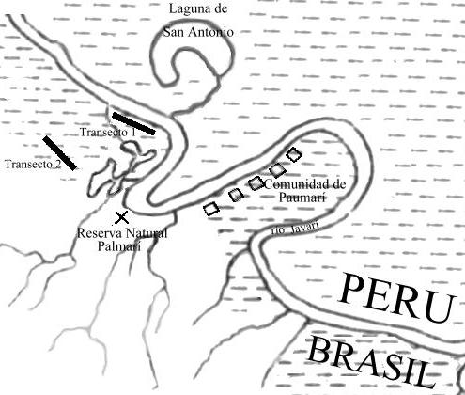
Figura 2. Ubicación de los transectos

Inicialmente, se marcaron los transectos con cintas de colores cada 50 m, caminando o en canoa (en el primer y segundo transecto respectivamente) en una dirección previamente determinada, utilizando brújula. Posteriormente se recorrió el transecto anotando todos los individuos de Triplaris observados a una distancia de 10m a cada lado del transecto. Para cada uno de los individuos de Triplaris encontrado en los transectos, así como aquellos encontrados fuera de los transectos de los cuales se realizaron observaciones, se anotó lo siguiente: fecha de muestreo, número de individuo, morfotipo de Triplaris, ubicación con respecto al transecto, circunferencia a la altura del pecho (CAP), altura, contacto con vegetación vecina al eje, contacto vegetación vecina a la copa, presencia de epífitas, morfotipo de hormiga huésped, herbivoría y profundidad del agua en caso de estar en una zona inundada. Las categorías de vegetación vecina, epífitas, y actividad visual, se anotaron siguiendo una escala de 0 a 4 previamente estandarizada con una colega, en donde 0 es el mínimo y 4 el máximo. Además se realizaron cortes a ramas de los individuos muestreados que presentaron ramas a alturas menores de dos metros, para revelar el interior de los domacios. También se traspasaron obreras a árboles con otras colonias, intra e inter-específicas para documentar la reacción de estas ante los intrusos. Por último, se tomaron fotografías para documentar algunos casos y se colectaron todas las morfoespecies encontradas, tanto de Triplaris como de sus huéspedes.
Una parte considerable de la información proviene de monitorear, varias veces por semana a una planta de Triplaris cf. americana, identificada como Retoño-Sitio de estudio 2 o RS2, en proceso de colonización, entre el 5 de marzo y el 6 de mayo. La planta denominada RS2 es un árbol cuyo tronco fue cortado a un metro de altura, y en el momento del estudio presentaba nueve chupones de 1 a 3 cm de CAP, y hasta 1.5m de altura. El monitoreo estuvo compuesto por las siguientes actividades: identificación de artrópodos observados hasta nivel de orden y descripción de su actividad; conteo y marcaje (con esmalte para uñas) de las reinas que llegaron a habitar la planta; descripción de la actividad de las reinas sobre la planta; seguimiento de la ubicación de los nectarios visitados por una abeja de la subfamilia Meliponinae y hormigas (se marcó cada rama de la planta para poder anotar la rama y número de hoja visitada); conteos de hojas por rama y medición del área foliar faltante de las tres hojas más jóvenes de cada rama al inicio y termino del monitoreo.

Experimento de remoción de lianas
Se marcaron árboles con más de 5 metros de altura, habitados por cuatro morfotipos de hormigas huéspedes de Triplaris en la zona (tres de Pseudomyrmex y una de Crematogaster). El tamaño de muestreo fue de 8 árboles control (especies no mirmecofiticas), y 8 árboles de Triplaris por cada tipo de asociación, excepto para un morfotipo de Pseudomyrmex, para el cual la baja abundancia en el área estudiada, únicamente permitió incluir a 4 plantas en el experimento. Este se realizó en diferentes lugares para algunas asociaciones, según donde cada una fuera más común. Este experimento se llevó a cabo entre el 12 de marzo y el 15 de abril y consistió en desenredar lianas de plantas cercanas sin dañarlas, amarrarlas alrededor del tronco de cada unidad experimental y marcar al individuo con cintas plásticas de colores. Luego se realizaron revisiones semanales a cada planta, en donde se anotó la cantidad de obreras mordiendo tanto la liana como la cinta, redondeado a 5 obreras, la profundidad (en milímetros) del corte más profundo en la cinta y en caso de ocurrir, la remoción de la liana o cinta. En los casos donde la cinta fue removida, se amarró una nueva para ubicar más fácilmente la planta y para acumular datos de cortes a cintas durante todo el transcurso del experimento.

Resultados

Distribución de Triplaris y sus habitantes
Sólo se hallaron árboles del género en la orilla de cuerpos de agua y en la várzea. Debido a que el río estaba en su nivel más alto, la gran mayoría de los individuos de Triplaris encontrados se encontraron parcialmente sumergidos bajo el agua.
No existen estudios fenológicos sobre Triplaris. Según la gente que habita la región, los árboles de este género, generalmente florecen hacia el final de la época lluviosa, de tal forma que los frutos alados tienen una buena oportunidad de caer en tierra. Una vez germinan, estos árboles deben crecer muy rápido, para evitar quedar totalmente sumergidos con el aumento del nivel del agua al año siguiente.
Durante el transcurso de la investigación, el único individuo con flores que se encontró fue un individuo estaminado. La presencia de frutos carpelados es esencial para la identificación precisa hasta nivel de especie en el género Triplaris debido a la gran similitud entre material de herbario estéril y a que la clave desarrollada para por Brandbyge (1986), especialista en Triplaris, se basa principalmente en características de frutos carpelados.
Se encontraron tres morfotipos diferentes de Triplaris, en diferentes hábitats. De estos, 142 individuos fueron del morfotipo 1 (Tr. 1), el cual posiblemente se trate de T. americana. Este es el más común en el área, encontrándose principalmente en la orilla del río y otros cuerpos de agua. En época de aguas altas, la mayoría de los individuos se encuentran parcialmente sumergidos. Muchos individuos presentaron varios troncos de diámetro similar, por lo que los árboles más grandes llegan a tener una gran masa. Su corteza generalmente tiene escamas grandes que se desprenden, dejando una superficie relativamente liza, de color rojizo. Al igual que el morfotipo 3 (Tr. 3), los árboles grandes ocasionalmente presentan el crecimiento de epífitas sobre el tronco, tales como briófitas, pteridófitas y plantas de la familia Bromeliaceae, y algunos termiteros. Las plántulas tienen hojas pequeñas, peciolos rojos y vena media levemente tomentosa. Una característica particular a Tr. 1 es la presencia de nectarios extra-florales a cada lado de la vena media, en la base de la lámina foliar, por el envez de esta. Tr. 1 esta habitado principalmente por un morfotipo de Pseudomyrmex (Ps. 1) y uno de Crematogaster (Cr. 1), siendo este último un húesped generalista, con la capacidad de habitar una amplísima variedad de plantas. De hecho, se encontraron reinas de Cr. 1 con cría, no sólo en el interior de Triplaris sino también debajo de las escamas de Tr. 1.
Además de los habitantes usuales de Tr. 1, se encontró un árbol habitado por un morfotipo diferente de Pseudomyrmex (Ps. 3), encontrado también en el interior de árboles de otras familias y que es notablemente menos agresivo que las especies de Pseudomyrmex que usualmente habitan en Triplaris. Se encontró además un árbol habitado por una especie de otro género (sp. 3) y cinco individuos en los que no se detectó ninguna actividad de hormigas. De estos cinco, tres eran plántulas o arbolitos que aun no habían sido colonizados. Los otros dos eran árboles de gran altura, en los que no se detectó actividad alguna en el tronco, ni se observaron hormigas en la copa usando binoculares. Sin embargo, es posible que estuvieran habitados por hormigas con poca actividad en la parte baja del árbol.
Se encontraron 48 individuos del morfotipo 2 (Tr. 2). Este es el menos común del área, encontrándose en bajas densidades cerca de la orilla de cuerpos de agua, pero generalmente más alejado de estos que Tr. 1. Sus troncos son menos ramificados y más rectos que los de Tr. 1. Su corteza no presenta las escamas ni el color rojizo de Tr. 1. Los orificios del tronco generalmente están cubiertos por un material café oscuro con agujeros, presumiblemente depositado por las hormigas huéspedes, y en ocasiones debajo de cada orificio hay una mancha negra ovoide de alrededor de 10 cm de largo y 4 cm de ancho, como si un líquido oscuro se hubiera derramado por el orificio manchando el tronco. Los troncos tienen un tono levemente verdoso y su superficie es levemente rugosa. A diferencia de Tr. 1, las plántulas de Tr. 2 están cubiertas de pelos de hasta 2 mm de largo. Las hojas de los adultos se diferencian de las de Tr. 1 en ser levemente más peludas, y en que la lamina foliar se extiende desde la vena media curvándose hacia abajo, mientras que la de Tr. 1 se extiende hacia arriba.
La gran mayoría de los individuos de Tr. 2 encontrados, estaban habitados por un tercer morfotipo de Pseudomyrmex (Ps. 5). Aunque no se encontraron individuos de Tr. 2 habitados exclusivamente por Cr. 1, se observaron cuatro individuos habitados en su mayoría por Ps. 5, con algunas partes habitadas por Cr. 1. Además se encontraron 5 individuos habitados por Ps. 7 (morfotipo que también se encontró con alguna frecuencia en Tr. 3), tres habitados por un morfotipo de Pseudomyrmex (Ps. 2) y tres individuos habitados por otro morfotipo de Pseudomyrmex (Ps. 4). Aparte de Crematogaster, se encontraron dos morfotipos de géneros diferentes a Pseudomyrmex, habitando en Tr. 2. De estos, sp. 6 se encontró cohabitando con Ps. 5 en un individuo, sp. 2 se encontró con Ps. 5 en un individuo y con Ps. 4 en otro. Se encontraron además 7 individuos sin actividad de hormigas, de los cuales todos eran plántulas sin colonizar.
Se encontraron 114 individuos del morfotipo 3 (Tr. 3). Este se encontró únicamente en várzea, con profundidad mayor a dos metros, en altas densidades. Su morfología es casi idéntica a la de Tr. 1, excepto por la ausencia de nectarios extra-florales. Otra diferencia con respecto a Tr. 1 es la composición de los huéspedes ya que 72 individuos se encontraron habitados por Ps. 1, 15 por Ps. 7 y 14 por un morfotipo diferente de Crematogaster (Cr. 2) Sin embargo, Tr. 3 tiene una distribución parapátrica con respecto a los otros dos morfotipos de Triplaris encontrados en el área, por lo que Tr. 1 y Tr. 3 podrían tratarse de poblaciones diferentes de la misma especie, cuyas diferencias sean el resultado de condiciones ambientales diferentes. Se encontraron 12 individuos sin actividad de hormigas, de los cuales 4 eran plántulas sin colonizar y el resto eran árboles con ramas muy altas que posiblemente hospedaban colonias de hormigas.
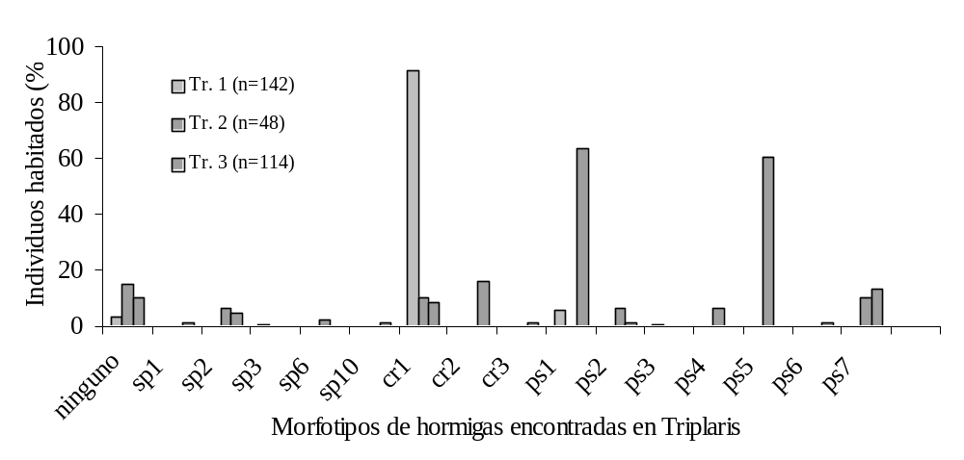Figura 3. Porcentaje de individuos de cada morfotipo de Triplaris, habitados por cada morfotipo de hormiga.

A simple vista, la Figura 1 parece mostrar una fuerte especificidad entre plantas y hormigas, con el morfotipo Tr. 1 asociado a Cr. 1, Tr. 2 a Ps. 5 y Tr. 3 a Ps. 1. Aunque este parece ser el caso para Tr. 2, hay que tener en cuenta algunas consideraciones antes sacar conclusiones sobre el caso de Tr. 1 y Tr. 3. La alta frecuencia aparente de Cr. 1 en Tr. 1 puede ser el resultado de un sesgo en los datos causado por un parche descomunalmente grande de Tr. 1 habitado exclusivamente por Cr. 1, que cayó dentro del transecto 1, ya que en otros lugares no incluidos en el estudio, el morfotipo de hormiga más frecuente en Tr. 1 parece ser Ps. 1. Esto significa que si Tr. 1 es una especie diferente a Tr. 3, ambas están compartiendo a un huésped generalista en común. Si de lo contrario, Tr. 1 y Tr. 3 son poblaciones de la misma especie en hábitats diferentes, parece existir cierta especificidad en las asociaciones planta hormiga, con la especie Tr. 1-Tr. 3, asociada a Ps. 1.

Transectos
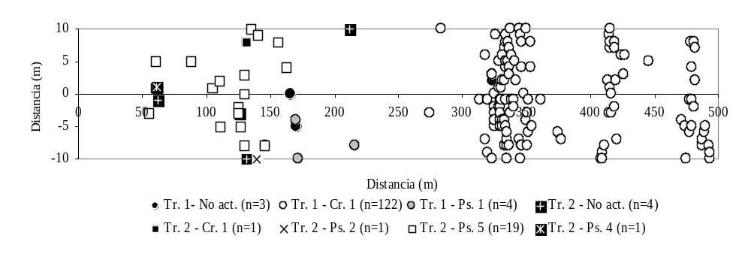En el primer transecto se encontró un total de 155 individuos de Triplaris, de los cuales 129 fueron de Tr. 1 y 26 de Tr. 2. En la figura 2 se observa que las distribuciones de ambos morfotipos de Triplaris sólo se sobrelapan en una franja muy estrecha. Se observa también que los individuos de Triplaris habitados por Ps. 1 están espacialmente separados de aquellos habitados por Cr. 1.
Figura 4. Transecto 1
En el segundo transecto únicamente se encontraron individuos de Tr. 3. La figura 3 muestra que la distribución de los diferentes huéspedes de estas plantas no es azarosa. Todos los individuos habitados por Cr. 2 se encontraron en dos grupos de individuos cercanos entre sí. La mayoría de los individuos habitados por Ps. 7, se encontraron agrupados en un área pequeña. Al graficar a los individuos con presencia de reinas de Ps. 1 (plantas jóvenes en proceso de colonización), se observa que la mayoría se encuentran en un área con alta densidad de individuos maduros habitados por Ps. 1.
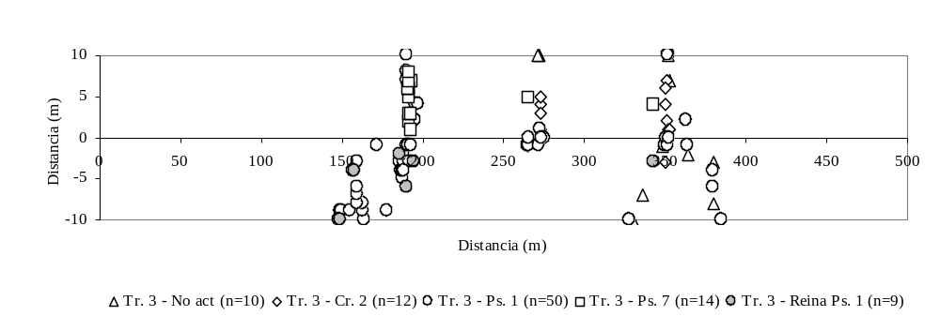Figura 5. Transecto 2

De lo anterior se concluye que en general, la distribución de huéspedes entre los individuos de Triplaris esta agrupada por especies de huéspedes, lo cual podría estar indicando que un árbol tiene una mayor probabilidad de ser colonizado por la especie de hormiga más común en los individuos coespecíficos (y tal vez aquellos del mismo género) más cercanos. Con el fin de probar dicha hipótesis, valdría la pena realizar un estudio que compare la cantidad de reinas de cada especie que llegan a plantas en proceso de colonización, con la distancia a coespecíficos con colonias maduras, y la especie de estas.

Nectarios extra-florales en Triplaris
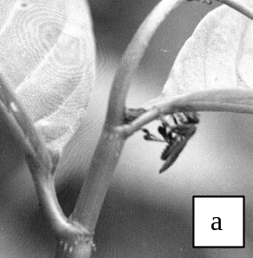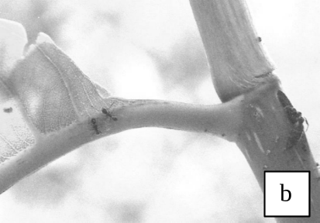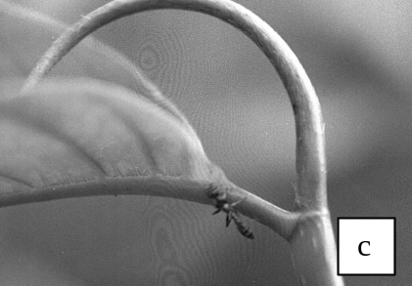
Figura 6a. abeja visitando nectario. 6b. hormigas visitando nectario. 6c. Hormiga no arbórea visitando nectario.
No existen reportes previos sobre la presencia de nectarios extra-florales en Triplaris. Al poco tiempo de observar a RS2, la presencia de nectarios resultó evidente, debido a la visita regular de abejas, avispas, hormigas y coleópteros al punto de unión del peciolo con la lámina foliar por el envez (Figura 6). Una observación más cuidadosa de esta región, permite constatar la presencia a cada lado del peciolo, de un área de unos 4 mm², en la cual la epidermis es levemente más oscura. En algunos casos, se acumula suficiente líquido para probarlo, siendo este dulce al gusto. Los visitantes más frecuentes de los nectarios de RS2 fueron las hormigas sp. 8 (Figura 6b)y una especie de abeja (Figura 6a). Con el fin de averiguar si se trataba de una sola o varias de estas abejas, se marcó a una abeja visitante con esmalte de uñas. Durante los días siguientes se confirmó que era un solo individuo el que estaba visitando diariamente a la planta. Se anotó la rama y número de hoja (contando desde el ápice hacia abajo) visitado por la abeja, para evaluar si existía alguna preferencia de nectarios por la abeja. En la Figura 7 aparece la distribución de las visitas, donde se observa que existe una preferencia fuerte de la abeja por las tres hojas más jóvenes, las cuales recibieron el 95% de las visitas totales. De igual manera, la Figura 3 nos indica que existe una preferencia fuerte por ciertas ramas, ya que la rama 5 y 8 recibieron el 59% de las visitas totales.

Para el caso de las hormigas del morfotipo 8 (sp. 8), se anotó el número de cada hoja visitada (n=16). La media del número de hoja visitada fue de 3, mientras que la media del número de hojas por rama es de 9.1, lo cual confirma la preferencia por hojas jóvenes. La evidencia sumada de las visitas por la abeja y por hormigas sp. 8 indican que el néctar probablemente se produce en mayor cantidad en ciertas hojas.
Tras confirmar la presencia de nectarios extra-florales en RS2, se procedió a identificar posibles nectarios en otros individuos de Tr. 1 y en los otros dos morfotipos de Triplaris. Se encontraron nectarios en plántulas de Tr. 1, siendo visitados por hormigas de varias especies diferentes a Pseudomyrmex. Los nectarios también se encontraron en árboles adultos de este morfotipo, siendo visitados por obreras huéspedes de Ps. 1, Cr. 1 y en dos casos por abejas de la misma especie que visitó regularmente los nectarios de RS2. No se encontraron nectarios extra-florales en los peciolos del morfotipo Tr. 2 en ningún estadío de su desarrollo. Para el morfotipo Tr. 3 (para el cual no se descarta que sea la misma especie que Tr. 1), tampoco se observó el área oscura a cada lado de la vena media la base de la lámina foliar, aunque en dos individuos, se observó una mayor actividad en esta región por parte de sus huéspedes, del género Pseudomyrmex, en ramas demasiado altas como para afirmar con certeza que se trataba de visitas a nectarios.
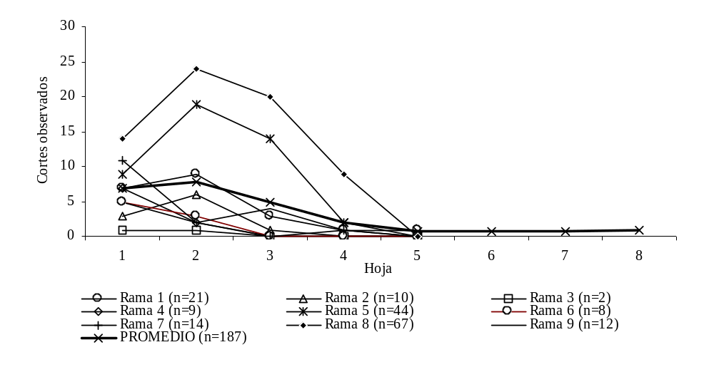
Figura 7. Número de visitas a los nectarios de cada rama y hoja de RS2

Artrópodos visitantes de Triplaris

Muestreo de artrópodos en RS2
En total se encontraron artrópodos de 43 especies diferentes, de los cuales 4 fueron arañas y 34 fueron insectos de 8 ordenes diferentes. De los insectos, el 53% corresponden a los ordenes Orthoptera e Hymenoptera.
Tabla 4. Actividades de las morfoespecies de artrópodos visitantes a la planta RS2, por Orden.
Orden | Actividad
 | Fitófago | Herbivoría | Nectarios | Superficie Foliar | Visitantes | Residentes | TOTAL
Orhtoptera¹ | 7 | - | - | - | - | - | 7
Isoptera¹ | - | 1 | - | - | - | - | 1
Hemiptera¹ | 2 | - | - | - | 3 | - | 5
Homoptera¹ | - | 2 | - | - | - | - | 2
Coleoptera¹ | - | 2 | 2 | - | - | - | 3
Lepidoptera¹ | - | 2 | - | - | - | - | 2
Diptera¹ | - | - | 2 | 2 | - | - | 4
Hymenoptera¹ | - | - | 5 | 3 | 4 | 3 | 15
Araneae² | - | - | - | - | - | 3 | 3
1 Clase Insecta. 2 Clase Arachnida

Entre los artrópodos residentes, la especie Ps. 1, habitante obligado de Triplaris, es extremadamente común en el exterior y el interior de la planta. Su historia natural se tratará en la siguiente sección. Se encontraron también dos morfotipos de homópteros trofobiontes (la presencia de estos organismos se discute más adelante), el primero de las cuales (el cóccido sp. c1) es el más común y esta siempre asociado a Pseudomyrmex, encontrándose generalmente en el interior de la planta y ocasionalmente en los nectarios o el área alrededor de estos. El otro morfotipo (sp. c2), que se encontró en tres ocasiones cerca de los nudos, tiene lo que parece una caparazón café claro arrugado, que cubre totalmente al insecto. Como artrópodos residentes, se encontraron también hormigas sp. 8, las cuales construyeron pequeños hormigueros de barro y material vegetal entre los surcos del tronco y visitaron los nectarios constantemente, de los cuales regresaban con el abdómen distendido. Estas mismas hormigas se observaron también consumiendo las excreciones de los dos homópteros trofobiontes antes mencionados. Las hormigas sp. 9 (Figura 8b) se encontraron forrajeando frecuentemente sobre la planta. En una ocasión se observaron cortando una reina de Ps. 1 en pedazos para luego cargarla hasta un hormiguero en el tronco de la planta y en otra ocasión se observaron en gran número, entrando y saliendo de un entrenudo ocupado por una reina. Se encontraron termitas (orden Isoptera) con un termitero pequeño sobre el tronco. También se observaron agallas en varios peciolos.
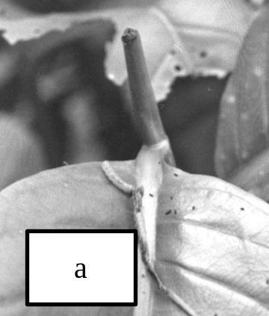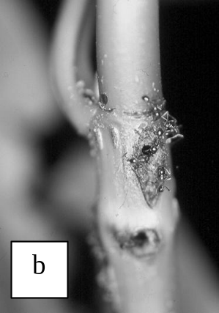
Figura 8. Artrópodos residentes. 8a larva de coleoptero comiendo ápice. 8b sp. 9.
Por otra parte se encontraron tres arañas con telarañas asimétricas entre ramas de la planta. En una ocasión, observé como una hormiga reina de Ps. 1, cayó de la planta al luchar con otra de su misma especie. Al subir nuevamente a la planta, resultó atrapada en una de estas telarañas, para ser consumida posteriormente por la araña que la habitaba. También se encontraron 2 arañas de una especie que habita las hojas de Triplaris de una forma muy particular: realiza un corte transversal por la mitad de la hoja, sin cortar la vena media. Luego, las partes de la hoja que quedan hacia el extremo de la hoja a cada lado de la vena media, son plegadas hacia abajo y sujetadas por seda, formando un espacio protegido en el cual habita la araña.
Los artrópodos no residentes de la planta se pueden dividir en aquellos que visitan los nectarios extra-florales, los que lamen la superficie de la hoja, herbívoros y fitófagos de Triplaris, reinas fecundadas que no se quedan en la planta y otros visitantes.
Los nectarios extra-florales fueron visitados principalmente la especie de abeja sobre la cual se habló en la sección sobre nectarios extra-florales. Los nectarios fueron visitados además, por cinco especies diferentes del orden Hymenoptera, (incluyendo a una especie no arbórea de Pseudomyrmex), dos especies del orden Coleoptera y dos especies del orden Diptera.
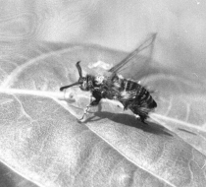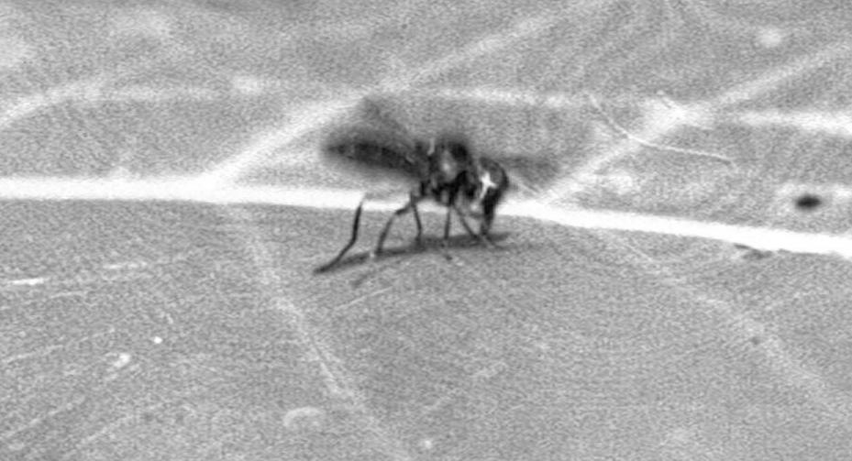
Figura 9. Insectos lamiendo superficie de la hoja

Según Davidson et al (1989) la remoción de la colonia de hormigas de T. americana, causa la acumulación de una substancia alimenticia amarilla sobre la superficie de las hojas, la cual normalmente es cosechada por las hormigas. Si T. americana produce una sustancia alimenticia que es consumida por sus hormigas huéspedes, es de esperarse que otros organismos también la consuman, al menos mientras la planta es colonizada por las agresivas hormigas. Se observaron 3 especies de abejas y 2 de moscas, que visitaron las hojas de la planta, lamiendo su superficie (Figura 9), lo cual parece estar relacionado con el hallazgo de Davidson.
Entre los herbívoros y fitófagos, se encontraron individuos de dos especies del orden Orthoptera comiendo hojas, cinco ápices necróticos comidos en su interior por larvas del orden Coleoptera (figura 8a) e individuos de dos especies del orden Hemiptera succionando savia de venas. Se encontraron otros posibles fitófagos y herbívoros sobre la planta, que no se observaron alimentándose. Estos pertenecen a cinco especies del orden Orthoptera, dos especies del orden Lepidoptera y a dos especies del orden Hemiptera. El área foliar faltante promedio de las tres hojas más jóvenes en dos meses diferentes, fue de 13% para el primer mes y 28% para el segundo lo cual muestra un alto grado de herbivoría.
Aparte de las reinas de Ps. 1, cuyo caso se tratará más adelante, se observó una reina alada de cada una de tres especies diferentes de Pseudomyrmex asociadas a Triplaris (Ps. 2, Ps. 6 y Ps. 5) y una reina de Crematogaster. Estas llegaron volando a la planta y se fueron luego de algunos minutos, tras encontrarse con hormigas de otras especies. Las reinas de Ps. 1 son mucho más comunes en Tr. 1 que las otras especies de Pseudomyrmex asociadas a Triplaris (esto puede ocurrir por una variedad de razones, tales como la atracción diferencial de los diferentes morfotipos de Pseudomyrmex a Tr. 1, o la variación estacional en la producción de reinas fecundadas de cada morfotipo de Pseudomyrmex), por lo que estas últimas tienen una probabilidad extremadamente baja de colonizar una de estas plantas. De hecho, no se encontró ni una sola planta de Tr. 1 habitada por Ps. 2, Ps. 6 o Ps. 5. Por lo tanto se deben hacer muestreos más extensos para comprobar si Tr. 1 puede ser colonizado por estos morfotipos.

Visitantes observados en otros individuos
Los únicos artrópodos que se observaron siendo atacados por hormigas huéspedes de Triplaris, fueron termitas atacadas por Ps. 5. La mayoría de las termitas atacadas cayeron del árbol, pero una fue cargada hasta el interior del árbol. Esto concuerda con lo reportado por Oliveira (1987). Aparte de los trofobiontes mencionados en la sección anterior, se encontró un morfotipo diferente de cóccido (sp. c3), asociado generalmente a Crematogaster, el cual tiene el cuerpo muy aplanado, algo rojizo, y presenta dos glándulas blancas a cada lado del cuerpo, hacia la parte posterior del cuerpo.
Varias especies de arañas de la familia Pisauridae fueron observadas troncos de Triplaris. Estas arañas son mucho más rápidas y ágiles que las hormigas del género Pseudomyrmex, por lo que son inmunes a estas. Cuando una hormiga se acerca a una pata de estas arañas, esta simplemente la levanta dejando pasar a la hormiga; de esta manera evitan ser atacadas por las hormigas, aun cuando estas patrullan toda la superficie de la planta. Otras arañas hacen su telaraña irregular sobre el tronco del árbol, excluyendo a las hormigas del sector. También observé las arañas mencionadas en la sección anterior, las cuales cortan y doblan la hoja. Se podría pensar que un árbol de Triplaris sería un hogar ideal para una araña, o cualquier otro depredador de artrópodos pequeños, que sea capaz de alimentarse de sus huéspedes, debido a que esta tendría una fuente casi ilimitada de alimento. Por tal razón, sería interesante estudiar que tan frecuentes son las arañas en Triplaris (y otras plantas mirmecofiticas) con respecto a otros árboles no mirmecofíticos en el mismo hábitat. Igualmente inmunes a las hormigas, son algunas especies de larvas de Lepidoptera, las cuales tienen pelos que se abren en todas las direcciones, impidiendo el contacto de las hormigas con su cuerpo.

El proceso de colonización por Ps. 1
Se ha denominado prostoma a una región delgada de la pared del tallo hueco de árboles del género mirmecofítico Cecropia, que es perforado por hormigas reinas fecundadas, para acceder al interior de la planta en el cual fundan la colonia. Existe una estructura funcionalmente semejante en Triplaris, la cual denominaré con el mismo nombre. Los prostomas de Triplaris son muy característicos. Son hendiduras de 5 a 10 mm de longitud y 2 mm de profundidad, ubicadas en la región opuesta al punto de inserción del peciolo (Figura 10c). Se encontraron prostomas ocurriendo naturalmente en plántulas de Tr. 1 de altura mayor a 70 cm, de los cuales la mayoría ya habían sido penetrados. En general, se puede afirmar que las plántulas de Triplaris están listas para ser colonizadas una vez que se desarrollan los prostomas y su tallo alcanza un diámetro de aproximadamente de 4 mm.
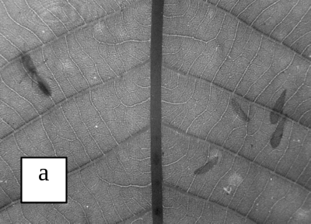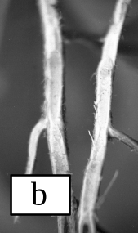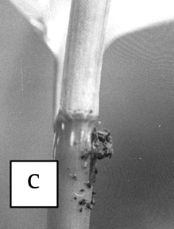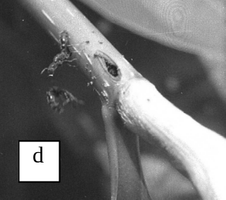
Figura 10. El proceso de colonización. 10a Reina luego de quitarse las alas. 10b Tallo inicialmente macizo. 10b Reina abriendo agujero en el prostoma. 10c Reina lanzando a otra de la planta.

Se observaron 188 reinas de Ps. 1 sobre la planta RS2, de las cuales 18 fueron observadas desde el momento en el que llegaron a la planta. Se desconoce el mecanismo por el cual las reinas de Pseudomyrmex encuentran su planta hospedera. Sin embargo, fue interesante ver que una reina de Ps. 1 tomada de RS2 y colocada sobre una plántula de Tr. 2, caminó (torpemente debido a los pelos) sobre la plántula algunos minutos sin detenerse en los prostomas (que son muy similares a los de Tr. 1) como sí lo hace sobre Tr. 1, y eventualmente se alejó caminando de la plántula.
La media del tiempo que tardaron las reinas desde el momento en el que llegaron a la planta hasta que se quitaron las alas fue de 11 minutos. Las reinas generalmente se quitan las dos alas de un lado del cuerpo y luego del otro (Figura 10a). Para lograr esto flexionan el cuerpo hacia un lado, pasan la pata trasera del lado correspondiente por encima de las dos alas de ese lado y las jalan repetidamente hacia abajo hasta romperlas, justo por encima de su punto de unión con el tórax. El proceso de quitarse las alas en sí generalmente no dura más de un minuto, aunque en algunas reinas se quitaron unas alas primero, y las demás después de caminar varios minutos por la planta.
Las reinas son mucho menos agresivas que las obreras de su misma especie. Su reacción ante otros organismos generalmente es huir al envez de la hoja más cercana. Tienen una visión relativamente buena, ya que se observaron reaccionando ante la presencia del observador a más de 40 cm de distancia. Sin son atrapadas flexionan el cuerpo intentando picar en la misma forma que las obreras, aunque al parecer su aguijón/ovipositor es muy débil y rara vez es capaz de perforar la piel e inyectar veneno.
En el lapso entre la llegada a la planta y la arrancada de las alas, las reinas visitan algunos prostomas. Luego de arrancarse las alas, comienza la búsqueda por un entrenudo para habitar. Esta búsqueda puede durar entre unos pocos minutos y varios días. Durante este periodo la reina visita diferentes prostomas, los cuales pueden tener un orificio si una reina ha entrado recientemente al entrenudo, o estar cerrados si nunca han sido habitados o si una reina entró hace suficiente tiempo (alrededor de cinco días) para que el crecimiento de la planta lo haya cerrado. Si el hueco está cerrado, la reina procede a morder el prostoma por una o dos horas hasta acceder a la médula. Una vez que las reinas se deciden a entrar a un entrenudo, suelen ser bastante persistentes. En repetidas ocasiones observé como una reina era alejada de un prostoma y hasta lanzada fuera de la planta repetidamente por otras reinas u hormigas, sólo para volver a exactamente el mismo prostoma una y otra vez hasta conseguir un orificio lo suficientemente grande para meter todo su cuerpo.
Si el entrenudo no está ocupado, (lo cual es más probable entre más jóven sea el entrenudo) la reina procede a excavar, intermitentemente durante un periodo de aproximadamente un día, un túnel del ancho de la médula (alrededor de 4 mm) a lo largo de todo el entrenudo. Mientras la reina va excavando, se acumula material de la médula alrededor del prostoma. Cortes a ramas colonizadas y sin colonizar, muestran que la médula no es continua a lo largo del tallo (Figura 10b), y que esta separada por septos mucho más duros por lo que las reinas, al menos en un principio, solamente ocupan el entrenodo vacio, o domacio, delimitado por dos septos. Después de unos días, el prostoma se cierra, dejando a la reina encerrada en el domacio, donde deposita sus huevos y empieza a criar una nueva colonia en potencia.
Por otro lado, si el domacio ya está ocupado por una reina, invariablemente ocurre un enfrentamiento entre las dos que puede durar desde algunos segundos hasta más de una hora (Figura 10d). Con frecuencia justo antes de ocurrir el enfrentamiento, la reina que está en el exterior golpea rápida y repetidamente el tallo justo debajo del prostoma con el abdómen, presumiblemente para comunicar a la reina del interior su intención de luchar por el entrenudo Durante el enfrentamiento, la reina que está en el exterior intenta morder a la otra introduciendo su cabeza en orificio, intenta picarla arqueando el cuerpo para introducir el extremo del abdómen.
En la mayoría de los casos, la reina del exterior desiste después de un tiempo. En otras ocasiones, la reina del exterior entra al domacio, después de lo cual lo que sucede en el interior no se sabe con certeza. A veces se observa bastante conmoción en el interior a través del orificio. Otras veces una de las reinas sale del agujero después de unos segundos, en ocasiones con partes partes del cuerpo faltantes (antenas, patas, abdomen) o picada, en cuyo caso muere rápidamente. En otros casos, una de las reinas muere con la mitad del cuerpo afuera y la otra por dentro de la planta.
En una pequeña parte de los entrenudos cortados, se encontraron dos reinas habitando un solo domacio con una división formada por material excavado de la médula. En otros entrenudos excepcionalmente cortos, se encontraron reinas sin obreras habitando dos o tres entrenudos.
Algunas veces ocurren enfrentamientos entre dos reinas en el exterior de la planta. Esto ocurre cuando una reina esta abriendo un hueco y llega otra al mismo prostoma. En este caso suelen aferrarse mutuamente de las patas mientras intentan picarse la una a la otra, retorciéndose hasta que una de las dos se retira o se cae de la planta. Una vez ocupado un entrenudo, de resistir todos los ataques subsiguientes, la reina no vuelve a salir al exterior por el resto de su vida. Cortes a esta y otras plantas mostraron que los domacios con unas pocas obreras (menos de 15 aproximadamente) y cría, no tienen orificios abiertos hacia el exterior.
Cuando estas colonias incipientes alcanzan el tamaño crítico, las obreras abren nuevamente un orificio en el prostoma, por el cual salen a forrajear sobre la planta, principalmente para visitar los nectarios de las hojas más jóvenes. Luego, mientras que la colonia se va volviendo más numerosa, las obreras empiezan a ocupar los domacios vecinos, cortando orificios a través de los septos, proceso a través del cual eventualmente convierten a los domacios en un solo túnel ramificado que recorre todas las ramas del árbol. Los cortes muestran que las colonias más grandes ocupan tramos cada vez mayores de una rama. El momento en el que las obreras salen de su domacio de origen al exterior y a los domacios contiguos, puede estar determinado por limitaciones de espacio o recursos para la colonia en crecimiento, o simplemente por la capacidad de invadir con mayor facilidad a las demás cámaras, adquirida al alcanzar un número crítico de obreras. No se ha comprobado que existan colonias de Pseudomyrmex en Triplaris con más de una reina, denominadas colonias poligínicas, como sí ocurre en Crematogaster. De haberlas, probablemente serían el resultado de la fusión de varias colonias, es decir, que serían colonias poligínicas secundarias (las colonias poligínicas primarias son el resultado de la persistencia de varias reinas de una asociación pleometrótica, o sea la fundación de una colonia por varias reinas), o de lo contrario la colonia dominante extermina a todas las demás para tomar posesión de la planta, lo cual se consideraría como monoginia secundaria (Hölldobler & Wilson, 1990).
Los cortes a entrenudos ocupados por reinas en esta y otras plantas, mostraron que estos muchas veces contienen una reina viva y uno o varios cadáveres de reinas (en algunos casos se contaron hasta 20 cadáveres en un entrenudo), junto con la cría. El orígen de estos cadáveres no es del todo claro, debido a que estos pueden proceder de diferentes situaciones. Pueden ser el resultado de enfrentamientos entre reinas que habitan dentro de una cámara y reinas que intentan tomar posesión del domacio desde el exterior, en donde alguna reina resulta mortalmente herida. Por otra parte, es posible que algunas de las reinas que ocupan una cámara, se mueran por sí solas después de un tiempo, por diversas razones, como por ejemplo, la falta de recursos para criar obreras. El tema de los recursos de una cámara, nos introduce a un factor que podría llegar a ser determinante el éxito de una reina para fundar una colonia. Las fuentes de energía conocidas, disponibles para la colonia incipiente, son los exudados ricos en azúcar de los cóccidos y posiblemente los cadáveres ricos en aminoácidos de las reinas. Según Hölldobler & Wilson (1990), en la gran mayoría de las especies depredadoras de hormigas estudiadas, las larvas y pupas son alimentadas durante todo su desarrollo por regurgitación (trofobiosis) y producción de huevos “tróficos” por parte de obreras, mientras que las larvas más desarrolladas son alimentadas en parte con pedazos de insectos. Evidencia de este y otro estudio (Oliveira 1987) revelan que al menos algunas especies de Pseudomyrmex atacan a invertebrados que visitan a Triplaris para llevarlos al interior de la planta y presumiblemente alimentarse de ellos, por lo que se cree que al menos en parte, son depredadores. Por lo tanto es muy plausible que de haber cadáveres presentes en una cámara con cría de Pseudomyrmex, al menos las larvas más desarrolladas sean alimentadas con estos. El que exista variación en la cantidad y tamaño de los cóccidos encontrados habitando junto con reinas y cría, así como el número de cadáveres, nos permite suponer que algunas cámaras sean más ricas en recursos que otras para otras para una reina fecundada. Inclusive se podría pensar que entre el momento en el cual la planta alcanza un tamaño que le permite ser colonizado y el momento en el cual todos los entrenudos de la planta son ocupados por una sóla colonia, el valor para una reina de una cámara promedio, aumenta inicialmente mientras que ocurre la acumulación de cóccidos y cadáveres de reinas y luego empieza a disminuir cuando ya se han formado colonias incipientes lo suficientemente grandes como para amenazar con tomar posesión de todo el árbol eventualmente. A este respecto, es esencial investigar si las larvas se alimentan de cadáveres o alguna otra fuente alimento rica en proteína.
Durante el tiempo que duró el monitoreo a RS2, sólo una colonia alcanzó el estadío en el que las obreras salen al exterior. Para calcular la cantidad de obreras, se realizó un ejercicio de marca y recaptura. El primer día se marcaron las cuatro obreras que estaban en el exterior. Al día siguiente, una de cuatro obreras visibles estaba marcada, lo que da una estimación de 16 obreras en total para esa cámara. Después de dos semanas de haber salido al exterior por primera vez, desapareció la actividad en esa cámara sin razón aparente y el orificio se volvió a cerrar. Las obreras presentan exactamente el mismo comportamiento de golpear el tallo con el abdomen en los prostomas, observado en las reinas, pero únicamente en los prostomas cercanos a su cámara. Las obreras ayudan a mantener habitable el espacio del domacio, tomando agua que se acumula en el interior y regurgitando pequeñas gotas de 1mm de diámetro hacia el exterior. Las obreras ayudan además a proteger el domacio de invasiones por otras reinas, siendo más efectivas que la misma reina en repeler ataques.
El gran número de reinas sin alas observadas sobre la planta (188 en total), los enfrentamientos observados, la presencia de reinas habitando prácticamente todos los domacios de ramas cortadas en esta y muchas plantas más y la abundancia de cadáveres descubiertos en domacios habitados, muestran que existe una competencia muy fuerte entre reinas por colonizar la planta. Aún en el caso de que se formaran colonias pleometróticas (fundadas por varias reinas), los cadáveres muestran que son muchas más las reinas que llegan que las que logran fundar una colonia.
Se desconoce el momento y la forma en la cual las reinas adquieren los cóccidos (sp. c2) que están siempre presentes en las colonias más desarrolladas, y frecuentemente presentes dentro de cámaras con reinas que apenas están criando a sus primeras larvas. Se sabe de algunas especies de hormigas asociadas a trofobiontes, en las cuales la reina que deja a su colonia de orígen, se lleva consigo trofobiontes inmaduros, que luego crecen y se multiplican junto con la nueva colonia (Hölldobler & Wilson 1990, Gaume et al. 2000). Sin embargo, el que este morfotipo de cóccido, esté generalmente presente en plantas adultas de Triplaris, habitadas por diferentes géneros de hormigas, hace pensar que estos llegan a la planta independientemente de las hormigas. Para conocer más acerca de esta posibilidad, puede ser útil hacer revisiones minuciosos a una gran cantidad de las reinas que llegan a plantas en proceso de colonización, en busca de pequeñas hembras de cóccidos, en alguna parte de su cuerpo.

Observaciones sobre colonias de Pseudomyrmex en Triplaris
Se encontraron siete morfotipos de Pseudomyrmex habitando en Triplaris, de los cuales Ps. 3 parece ser un huésped oportunista no obligado, debido a que se encontró en plantas diferentes a Triplaris y a que es menos agresivo que el resto de los morfotipos, lo cual concuerda con Ward (1999), quien afirma que las especies de Pseudomyrmex que son huéspedes obligadas de Triplaris son menos agresivas que las que no lo son (con la excepción de la especie generalista agresiva P. viduus). Las obreras de todos los demás morfotipos mostraron comportamientos agresivos, con mayor o menor intensidad según el morfotipo (ver sección: Experimento de Remoción de Lianas) y al parecer poseen algún sistema de comunicación a través del cual transmiten la señal de alarma para reaccionar ante disturbios. De hecho en la mayoría de los casos sólo es necesario parase a medio metro de un árbol para provocar una reacción de alarma en la colonia en cuestión de unos minutos, que se evidencia por el aumento en el número de obreras en el exterior del árbol y en el aumento de su velocidad de desplazamiento. También ocurre ocasionalmente durante estos estados de conmoción, que algunas obreras se dejen caer de ramas altas. Tras haber sido picado cientos de veces por obreras de todos los morfotipos, resultó evidente el grado variable en la disposición a picar y en la intensidad del dolor causado por la picada entre morfotipos. En ningún caso se observó actividad nocturna de obreras de Pseudomyrmex. Durante el día, una parte de las obreras patrulla permanentemente la superficie de por lo menos algunas ramas.
En cuatro ocasiones (dos para Ps. 2 y dos para Ps. 4) se observaron cortes en las hojas y tallos de la vegetación vecina a su planta hospedera, o obreras cortando. Esto concuerda con los resultados del Experimento de Remoción de Lianas y será discutido en esa sección.
Los cortes permitieron observar que los alados (así como las pupas de los alados), casi nunca se encuentran en ramas delgadas. Esto ocurre presumiblemente debido a que las ramas gruesas ofrecen más protección. No se conocen los mecanismos por los cuales los machos se encuentran con las reinas, ni como ocurre la cópula. Para estudiar esta parte de la reproducción en Pseudomyrmex, sería muy útil colocar un velo sobre toda la planta, dentro del cual queden atrapados los alados maduros, para luego realizar estudios comportamentales.
Se abrieron diez cortes de tallos parcialmente sumergidos, desde una profundidad de 20 cm, de los cuales no se encontró actividad de hormigas y se encontraron las paredes de los domacios más oscuros de lo normal. De hecho, el primer entrenudo sobre el agua y en ocasiones el segundo, rara vez presenta actividad por parte de los huéspedes de Triplaris. Por el contrario, muestran mayor humedad en la superficie interna del domacio, en algunos casos crecimiento de hongos. El nivel del agua en el sitio de estudio tiene un rango de fluctuación de 18 m y por lo que la gran mayoría de los individuos encontrados en el área quedan parcialmente sumergidos, al menos por buena parte del año, la mayoría de los años. Por lo tanto resulta evidente que el tamaño y posiblemente las condiciones internas de los domacios varían según la dinámica del nivel del agua, por lo cual la distribución de la colonia en la planta debe acomodarse (sutilmente en el caso de árboles altos o árboles en tierras más altas o drásticamente en el caso árboles inclinados o plantas de menor estatura en tierras más bajas) al tamaño cambiante de su domicilio. Esta situación genera además la posibilidad de que al aumentar el nivel del agua, una colonia sea separada en dos o más partes aisladas por el agua que penetra la interior de la planta, siempre y cuando no exista contacto o puentes de vegetación entre las ramas más altas. Debido a que los árboles del género Triplaris tienen crecimiento rápido y arquitectura poco ramificada, muchos árboles tienen sus ramas mas bajas por encima del nivel máximo del agua, por lo que las colonias que los habitan no son propensos a estas divisiones. Sin embargo se observó una gran cantidad de individuos de Triplaris propensos a esas separaciones. En el caso de plantas jóvenes hospederas de colonias desarrolladas, la mayoría están sujetas a esta separación mientras que crecen lo suficiente para que sus ramas queden sobre el nivel máximo del agua. En las plantas jóvenes habitadas por reinas con colonias incipientes, el aumento del agua seguramente causa el desalojo de los domacios o posiblemente el ahogamiento de las colonias. El caso de la separación de la colonia puede llegar a ser más dramático en árboles grandes inclinados o con ramas bajas, ya que las colonias que los habitan están sujetas a ser divididas por un periodo de tiempo cada año. De existir colonias poligínicas, el aumento del agua podría causar la separación de la colonia en varias colonias con reinas. De lo contrario, el aumento del agua separa a las colonias de manera que algunas ramas resultan habitadas únicamente por obreras y cría. Puede ocurrir además un caso muy interesante que no se ha estudiado, que es el de plantas en las que se desarrollan colonias independientes en ramas aisladas durante la época aguas altas, que luego entran en contacto al bajar el agua. En ese caso podría ocurrir un enfrentamiento a muerte entre ambas colonias, o la tolerancia entre sí.
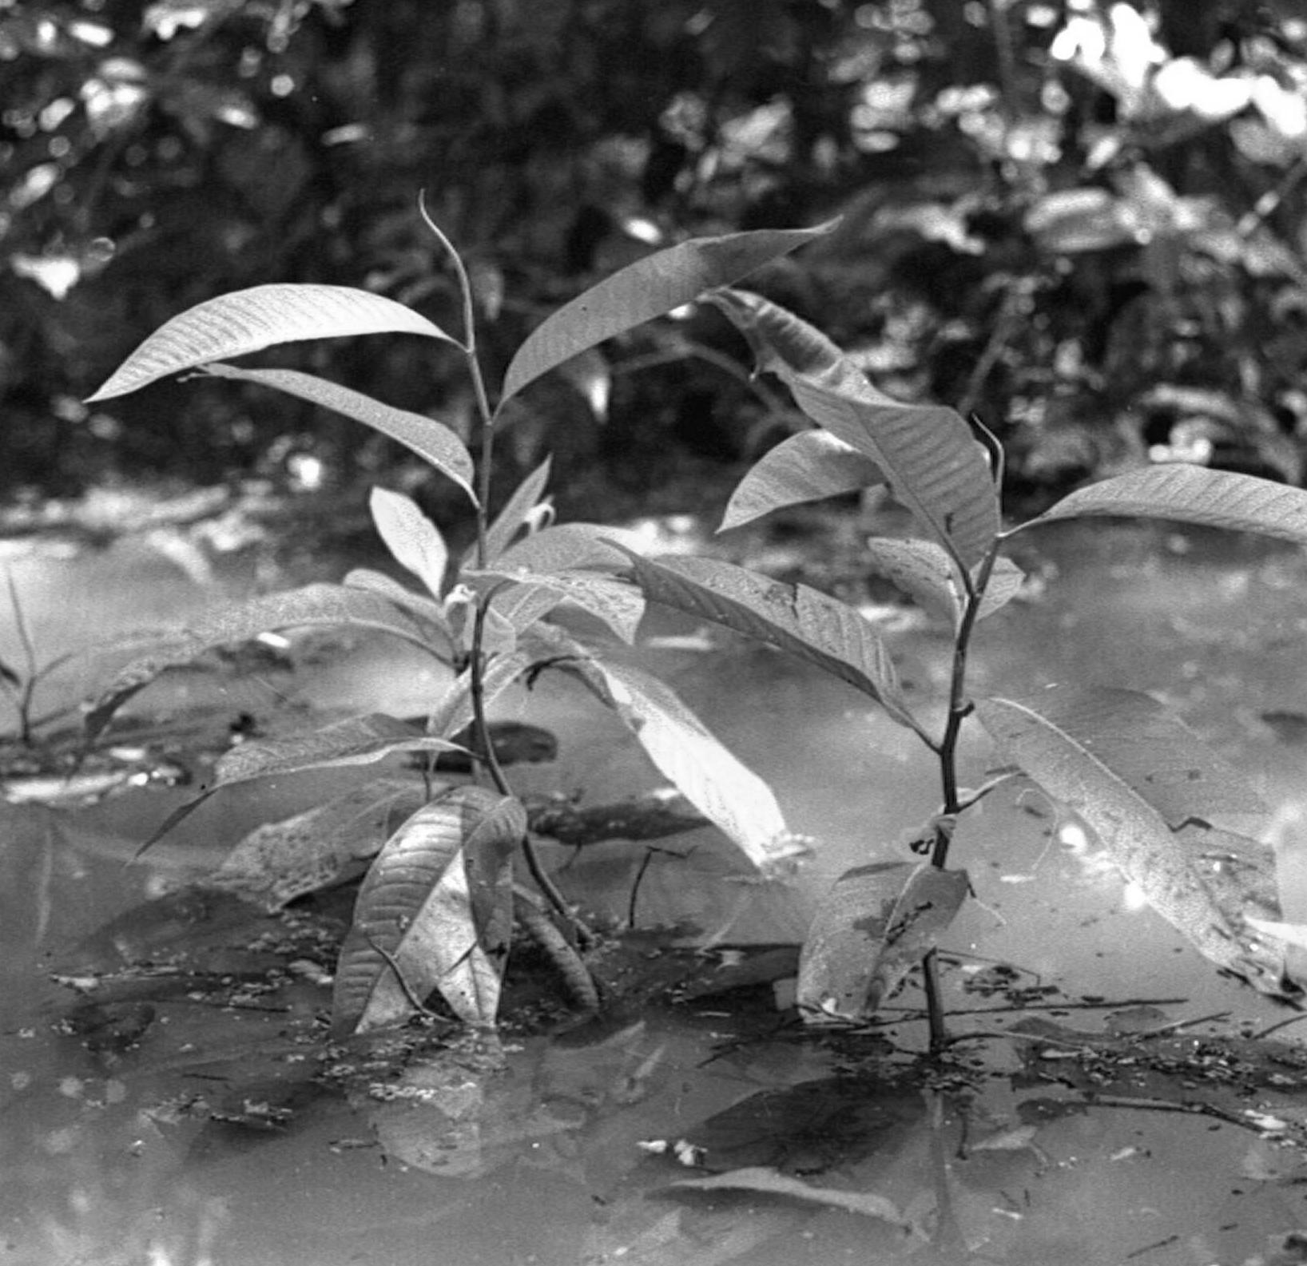
Figura 11. Inundación del hábitat de Triplaris
Determinar la existencia o no de colonias poligínicas en Pseudomyrmex asociadas a Triplaris, es esencial para comprender mejor varios aspectos de la historia natural de la hormiga y la planta. Durante la realización de los transectos y exploraciones en diferentes lugares, se encontró evidencia indirecta que sugiere la posible existencia de colonias poligínicas, al menos en ciertas ocasiones. Se encontraron 29 colonias de Ps. 5 con obreras de colores levemente diferentes entre sí: café (51.7%), café con abdomen oscuro (34.5%) y dimórfica (13.8%), o sea con ambas variedades. Se encontraron dos parejas de árboles cercanos (1 m de distancia) de Tr. 2 con contacto entre ramas, habitados por la variedad dimórfica de Ps. 5. Cuando se creó un puente entre ambos árboles con una liana, no se observó ningún ataque entre las hormigas de ambos árboles. Esto deja abierto el interrogante sobre la posibilidad de que la variedad dimórfica de Ps. 5 sea en realidad el resultado de la convivencia de al menos dos colonias, que se desarrollaron independientemente hasta que las copas de los dos árboles crecieron lo suficiente como para que ocurriera contacto entre ellas. Debido a que se sabe que existe reproducción vegetativa por rizomas en T. americana (Melampy & Howe 1977), cabe la posibilidad de que estas parejas de árboles fueran en realidad un sólo individuo, lo cual no cambia en nada la situación, debido a que se desenterraron completamente tres plantas y se cortaron (incluyendo la raiz) para observar su interior, mostrando que los domacios sólo existen en las partes aéreas de la planta. Por lo tanto desde un punto de vista funcional para las hormigas, dos tallos de un mismo individuo cuyas ramas no se tocan entre sí, conectados por rizomas, representan dos plantas habitables independientes.
Para que existan colonias poligínicas, las obreras de diferentes colonias de Pseudomyrmex deben de tener la capacidad de desarrollar tolerancia entre sí. Con esto en mente, se realizaron intercambios de obreras de Pseudomyrmex desde sus plantas de origen a otras plantas y se observó el comportamiento de las obreras ante las intrusas. Para este experimento se traspasaron una por una a cinco obreras marcadas de cada combinación (45 traspasos en total) posible de los morfotipos Ps. 1, Ps. 2 y Ps. 5. En 42 de los traspasos, la obrera intrusa fue atacada repetidamente hasta causar su caída de la planta tras unos pocos minutos. Sin embargo lo más interesante es que existieran tres traspasos (dos entre plantas habitadas por Ps. 5 y uno de una planta habitada por Ps. 2 a una habitada por Ps. 5) en los cuales la intrusa fue atacada para luego escaparse varias veces, durante varios minutos, después de lo cual los ataques de las obreras residentes se empezaron a volver cada vez más distanciados en el tiempo. En uno de estos caso, se observó continuamente a una obrera intrusa durante casi 15 minutos, de los cuales duro 7 minutos caminando libremente por la planta sin ser molestada por las residentes.
Esta evidencia, aunque no prueba la existencia de colonias de Pseudomyrmex con más de una reina, si genera el interés por estudiar este comportamiento. Una posible aproximación a este problema sería la de crear puentes entre parejas de plantas de Triplaris en diferentes estados de desarrollo y observar las interacciones de las colonias a través del tiempo.

Coccoides trofobiontes
De la asociación Triplaris-Pseudomyrmex, son los trofobiontes los organismos cuya biología es menos conocida, siendo aún un misterio la manera en la que estos llegan a las plantas del género Triplaris. Los trofobiontes se alimentan de la savia de la planta y las hormigas se alimentan de sus excreciones ricas en azúcares. La gran mayoría de las plantas del género Triplaris habitadas por Pseudomyrmex, se encontraron habitadas por un solo morfotipo de la familia Coccidae, encontrado además en presencia de hormigas del género Crematogaster y otras.
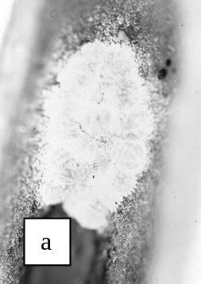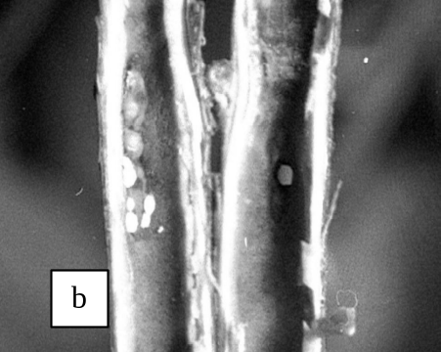
Figura 12. Cóccidos. 12a y 12b cóccidos agregados en el interior del prostoma. 12c Cóccidos en el exterior de planta habitada por Cr. 1

En los cortes realizados para revelar el interior de los domacios, estos cóccidos, que apenas tienen la capacidad de moverse por sí solos, se encontraron generalmente congregados ordenadamente en la parte interna del prostoma. En ocasiones se observó tejido necrótico en esta área. Es posible que en esta región, los cóccidos tengan un acceso más fácil a la savia de la planta. En raras ocasiones se les encontró en el exterior de las plantas, salvo cuando estaban habitadas por Cr. 1. En estos casos se les observó concentrados principalmente cerca de los nectarios extra-florales, y en menores densidades sobre la vena media y venas laterales de las hojas y en la base de los peciolos. Debido a que en las plantas habitadas por Cr. 1, los cóccidos se encuentran en grandes números en el exterior de la planta, este representa un caso excepcional para estudiar la historia natural de estos organismos, cuya vida normalmente transcurre por completo dentro de los domacios.
Luego de abrir partes de ramas habitadas por Pseudomyrmex, las obreras levantan rápidamente a las pupas, larvas, huevos y cóccidos, y los transportan a otras partes de la rama que no han sido cortadas. Sin embargo, los cóccidos parecen estar de últimos entre sus prioridades, ya que generalmente transportan primero a las pupas, luego a las larvas y huevos y por último a los cóccidos.

Otras hormigas en Triplaris
Se observó una gran diversidad de hormigas en individuos de Triplaris, de las cuales algunas habitan en el interior, otras en el exterior y las demás no viven sobre Triplaris pero forrajean sobre este. Aparte de Pseudomyrmex, el género más común encontrado habitando en Triplaris en el área, es sin duda Crematogaster. Se encontraron tres morfotipos diferentes de Crematogaster, de los cuales ninguno parece ser habitante obligado de Triplaris. El morfotipo más común en Tr. 1 fue Cr. 1, el cual es probablemente uno de los morfotipos de hormigas más comunes en el bosque en la zona de estudio. Se observaron varios árboles, tanto de Tr. 1 como Tr. 2, habitados en parte por Cr. 1 y en parte por Pseudomyrmex Se encontró un parche muy interesante de Tr. 1 mencionado habitado por Cr. 1 en el transecto 1, en el cual, en un área de por lo menos 70mx30m, prácticamente toda la vegetación presentó actividad de Cr. 1. En este parche, las obreras de Cr. 1 se encontraron habitando principalmente en Tr. 1, en el interior hueco, debajo de las escamas de la corteza y en hormigueros construidos con barro y materia vegetal, pero forrajean sobre el árbol huésped, así como sobre el suelo y la demás vegetación. En el mismo parche, se encontraron reinas viviendo bajo escamas y en hormigueros, a unos pocos metros unas de otras, lo cual hace pensar que el parche consiste de una gran colonia de Cr. 1, conformada por una gran cantidad de colonias, cada una con su reina, que se toleran entre sí.
En varios casos se observaron obreras de Cr. 1 visitando nectarios extra-florales. En otros casos, fue muy notoria la acumulación de cóccidos del morfotipo sp. c1, en la región alrededor de los nectarios extra-florales, rodeados de gran actividad de obreras, ya que en plantas habitadas por Pseudomyrmex, los cóccidos casi nunca se encuentran en el exterior de la planta. Los cortes a ramas habitadas por Cr. 1 revelaron que los cóccidos también son muy abundantes en el interior de Triplaris. Esta gran proliferación de cóccidos en presencia de Cr. 1, podría estar generando pérdidas de recursos considerables, con respecto a plantas habitadas por Pseudomyrmex. Si a esto le adicionamos el hecho de que la presencia de Cr. 1 está asociada a mayor herbivoría y menor efectividad en la poda de vegetación aledaña, parecería que este morfotipo se trata de un parásito de Triplaris por lo que sería muy interesante comparar el desarrollo y capacidad reproductiva de plantas habitadas por Cr. 1 con el de plantas habitadas por Pseudomyrmex y plantas sin habitar.
Otro morfotipo de Crematogaster que se encontró fue Cr. 2, el cual únicamente se encontró habitando en Tr. 3. Este morfotipo se encontró asociado a un morfotipo diferentes de cóccido (sp. c3). Una característica notoria de árboles habitados por Cr. 2, es la presencia de pequeños agujeros en el tallo por los que las hormigas entran y salen de la planta, en lugares diferentes al prostoma, a lo largo del entrenudo. Este tipo de agujeros también ocurren con alguna frecuencia en plantas ocupadas por Cr. 1. En un individuo de Tr. 3, se encontró un morfotipo diferente de Crematogaster, denominado Cr. 3, con orificios similares a los de Cr. 2.
Únicamente se encontraron hormigas del morfotipo sp. 1, en dos individuos jóvenes de Tr. 3, habitando sobre la planta, en hormigueros similares a aquellos construidos por Crematogaster. En el primer caso se encontró en una planta en proceso de colonización y en el segundo en una planta con una colonia muy jóven de Pseudomyrmex, por lo que en ambos casos es de esperarse que con el tiempo, cuando las colonias de Pseudomyrmex alcancen cierto tamaño, sp. 1 sea desplazado de las plantas.
Se encontraron obreras del morfotipo sp. 2 en seis individuos de Tr. 3 y tres individuos de Tr. 2. De estos, la mayoría fueron árboles jóvenes, de los cuales todos estaban en proceso de colonización (al menos en algunas ramas) o con poca actividad de Pseudomyrmex, y que además presentaron abundante contacto con vegetación vecina. Sólo en un caso se observaron obreras de sp. 2 sobre un árbol de Triplaris ocupado por una colonia numerosa, pero en este no existió ninguna actividad externa y sólo al realizar corte a algunas ramas se constataron altísimas densidades de obreras. Cuando se siguieron los desplazamientos de las obreras de sp. 2, se pudo constatar en todos los casos, que estas no viven sobre Triplaris, sino en hormigueros ocultos entre acumulaciones de material vegetal en plantas cercanas y que llegan a las plantas de Triplaris a través de puentes de vegetación. En tres plantas en proceso de colonización, regularmente visitadas por reinas de Pseudomyrmex, fue interesante observar que algunos de los agujeros en el prostoma tuvieron tamaños de hasta 4mm de diámetro, comparado con el tamaño normal de entre 1 y 2 mm. En estos casos, las obreras de sp. 2 se observaron abriendo los huecos con sus mandíbulas e introduciendo la cabeza en el interior del domacio, en entrenudos que luego se cortaron revelando la presencia de reinas en el interior. En un corte se encontró una cámara con cadáveres de reinas y tres cadáveres de sp. 2, cuya procedencia se desconoce. En dos ocasiones, se observaron obreras de sp. 2 capturando reinas de Pseudomyrmex entre sus gigantescas mandíbulas y llevándolas a su hormiguero. Esta evidencia parece indicar que sp. 2 no habita en Triplaris, pero sí forrajea sobre este, principalmente en busca de reinas de Pseudomyrmex, que tienen defensas muy pobres, por lo que son presa fácil para sp. 2. Es interesante que en las plantas con presencia de obreras de sp. 2, las reinas observadas en el exterior de la planta generalmente permanecieron inmóviles en el envez de las hojas, con lo cual evitaron efectivamente a las obreras de sp. 2, ya que estas nunca fueron observadas caminando sobre el envez.
El morfotipo sp. 3 se encontró habitando en el interior hueco de una planta jóven de Tr. 1. Lo interesante de este caso es que fue la única especie diferente a Pseudomyrmex y Crematogaster que se encontró con cría en Triplaris. Igualmente interesante resulta que esta especie ocupara 5 entrenudos contiguos, mientras que el resto de la planta estaba habitada por una colonia de tamaño considerable de Ps. 1. El morfotipo sp. 4 se encontró habitando en el interior de un individuo de Tr. 3, con dos ejes principales, uno de los cuales estaba habitado por Ps. 1 y el otro por sp. 4. Este morfotipo, al igual que Cr. 1 es un oportunista extremadamente común en el área, aunque mucho menos común en Triplaris que Cr. 1. El morfotipo sp. 5 se encontró a habitando junto con cóccidos del morfotipo sp. c1, en el interior de tres plantas jóvenes (2m de altura) de Tr. 1, a muy bajas densidades y sin ninguna actividad externa aparente. El morfotipo sp. 6 se encontró en un árbol adulto de Tr. 2, habitando en el interior de un eje de 3 metros de altura en proceso de colonización por Pseudomyrmex. Los cortes realizados a ramas de este individuo revelaron reinas en la mayoría de los entrenudos, y sp. 6 en dos cámaras seguidas. Se encontraron otros dos morfotipos de hormigas habitando en Triplaris, denominados sp. 8 y sp. 9, los cuales se describieron en la sección de Artrópodos visitantes de RS2.
Aparte de las invasiones relativamente frecuentes por parte de Cr. 1 a árboles de Triplaris en las cuales Cr. 1 desplazó a Pseudomyrmex de una parte del árbol, se observaron cuatro invasiones por parte de otras especies de géneros diferentes, en los cuales un gran número de obreras ocupó una parte del árbol por un tiempo corto. En una ocasión se observaron a alrededor de 30 obreras hormigas legionarias del género Eciton subir a un árbol de Tr. 2 habitado por Ps. 5. Inicialmente, las obreras de Eciton persiguieron a las de Pseudomyrmex y una de ella logró atrapar a una de las residentes con sus grandes mandíbulas. Durante los siguientes cinco minutos de gran conmoción en las obreras de Pseudomyrmex, estas se concentraron en altísimas densidades sobre la región del tronco en donde se encontraban las obreras del Eciton, atacándolas desordenadamente, hasta provocar su retirada. Algo similar ocurrió con hormigas del morfotipo sp. 7, que vivían en un hormiguero ubicado en un árbol en contacto con un individuo de Tr. 3 habitado por Ps. 1. Sp. 7 es una especie robusta, que se observó varias veces caminando en grupos de aproximadamente 10 obreras, sobre el árbol vecino de Tr. 3, en donde aparentemente intentaban atrapar a las obreras de Ps. 1, sin ningún éxito ya que estas son más rápidas que las obreras de sp. 7. Luego de unos minutos tratando de atrapar obreras de Ps. 1, la densidad de estas alrededor de sp. 7 aumentó lo suficiente como para causar su retirada. El último caso de invasiones observadas, fue por parte de hormigas de sp. 3 a un árbol de Tr. 2 habitado por Ps. 2. Este árbol se encontró creciendo entre vegetación muy densa, con mucho contacto con la vegetación vecina a través de la cual fueron observadas dos invasiones por sp. 3 en días diferentes. Durante las invasiones, las obreras de sp. 3 superaron ampliamente a las de Ps. 2 en número, por lo que fueron arrinconadas hacia los ápices, mientras que algunas larvas y pupas fueron robadas. Además se observaron caminos de hormigas del género Atta sobre árboles grandes de Tr. 1 sin actividad aparente de hormigas huéspedes, así como varias plántulas y árboles pequeños con evidencia de defoliación por estas hormigas, aún estando habitadas por Ps. 1.

Experimento de remoción de lianas
Se observaron cortes causados por hormigas huéspedes de Triplaris, tanto en las lianas como en las cintas, en todos las unidades experimentales habitadas por Pseudomyrmex excepto una habitada por Ps. 1, lo cual concuerda con lo reportado por Davidson (1988). Además el experimento demuestra que el comportamiento también existe en Cr. 1, aunque su efecto es mucho menor. Demuestra también que el efecto de este comportamiento es diferente para los cuatro morfotipos estudiados (Tabla 2 y Figura 5), donde Ps. 2 es el más efectivo, ya que removió todas las lianas y el 75% de las cintas. Le sigue Ps. 5, el cual mostró una actividad similar sobre las lianas y cintas, pero tuvo una efectividad para removerlas de aproximadamente la mitad. Ps. 1 y Cr. 1 no removieron ninguna liana ni cinta, y sólo causaron unos pocos cortes superficiales, aun cuando la actividad de obreras de Cr. 1 sobre las cintas y lianas fue similar la de Ps. 2 y Ps. 5, muy por encima de la actividad que se observó para Ps. 1 que fue la menor del grupo de estudio. Es interesante observar que tanto los individuos de Triplaris habitados por Ps. 2 como Ps. 5, en los cuales el efecto de poda fue mucho mayor, mostraron menor contacto con vegetación vecina que los individuos habitados por Cr. 1 y Ps. 1. El menor contacto con vecinos seguramente es el resultado del comportamiento de poda que se observó en el experimento.
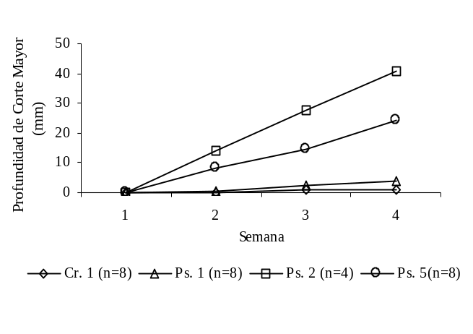
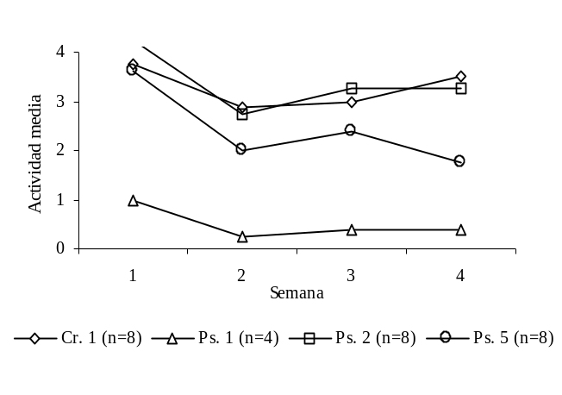
Figura 6. Actividad media de poda observada y profundidad media de cortes en cintas durante cada semana del experimento, para cuatro morfotipos de hormigas asociadas a Triplaris.

Tabla 2 Diferencias en comportamiento de poda de cuatro morfotipos de hormigas, huéspedes de Triplaris.
Morfotipo de hormiga | Morfotipo de Triplaris | Lianas cortadas  (%) | Cintas cortadas  (%) | Profundidad media de cortes a cintas  (mm) | Vegetación en contacto con tronco  (escala de 0 a 4) | Invasiones por Cr. 1  (%)
Control | Control | 0 | 0 | 0 | 1.8 | 0
Cr. 1 (n=8) | Tr. 1 | 0 | 0 | 0.94 | 2.1 | 0
Ps. 1 (n=8) | Tr. 1 | 0 | 0 | 3.75 | 1.4 | 12.5
Ps. 2 (n=4) | Tr. 2 | 100 | 75 | 40.3 | 1 | 50
Ps. 5 (n=8) | Tr. 2 | 50 | 25 | 23.9 | 0 | 37.5

Debido a que Triplaris es un árbol pionero, que necesita de mucha luz para sobrevivir, este crece generalmente en claros y bordes de bosque junto con otras plantas de crecimiento rápído y lianas, causando una fuerte competencia por la luz. Aunque no ha sido probado experimentalmente, tiene sentido pensar que para una planta de Triplaris, la tenencia de huéspedes que poden de vegetación vecina le proporciona a una planta una ventaja adaptativa con respecto a las que no los tienen. Si a esto le agregamos la evidencia proporcionada por el experimento, se podría concluir que la identidad del huésped determina la efectividad para podar la vegetación vecina y que esto probablemente afecta el desempeño reproductivo de la planta. Para probar esta hipótesis, sería necesario realizar un experimento similar al de Nery & Vasconcelos (2003), en donde se mida la supervivencia de plántulas de Triplaris con diferentes huéspedes.
Según Davidson (1988) y Larrea (com. pers.), podar la vegetación que entra en contacto con el árbol huésped, reduce la probabilidad de invasión por otras hormigas. En este caso, las lianas que se amarraron a las unidades experimentales formaron puentes con la vegetación vecina, a través de la cual ocurrieron varias invasiones por parte de hormigas del género Crematogaster. En la mayoría de los casos, las obreras de Cr. 1 hicieron pequeños hormigueros en grietas y orificios del tronco, que fueron aumentando en tamaño y número de obreras con el tiempo. Las obreras de Cr. 1 lograron excluir a las obreras de Pseudomyrmex del área del tronco alrededor del hormiguero, ya que a diferencia de Ps. 1, Cr. 1 posee defensas químicas y en los enfrentamientos generalmente supera ampliamente en número a las obreras de Pseudomyrmex. En estos enfrentamientos, generalmente la obrera de Pseudomyrmex intenta picar a una obrera de Cr. 1 mientras que las demás Cr. 1 la sujetan de las patas y jalan en direcciones opuestas, controlándola mientras que es arrastrada lentamente al hormiguero de Cr. 1 o más frecuentemente, hasta que el forcejeo las hace caer del árbol.
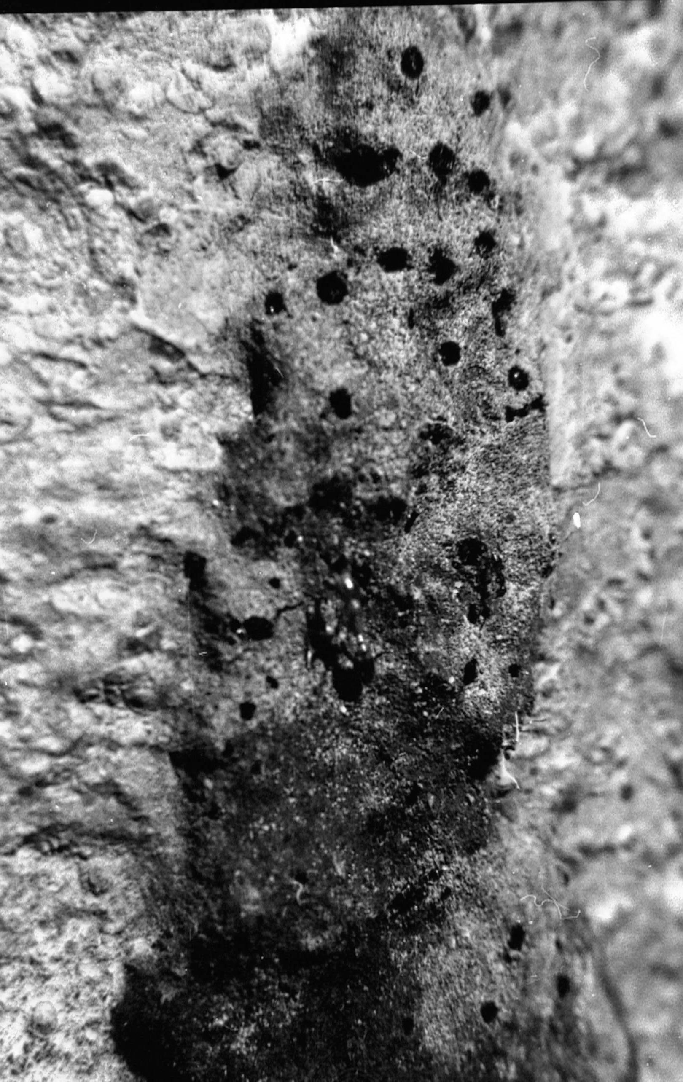
Figura 13. Hormiguero de Cr. 1 construido tras invasión, sobre árbol de Tr. 2 habitado por Ps. 5

Conclusiones
La historia natural y ecología de la asociación Triplaris-Pseudomyrmex ha sido pobremente estudiada, probablemente por lo complicado que resulta trabajar en los terrenos inundados que habitan la mayoría de las especies de Triplaris, así como la gran altura que alcanzan los individuos maduros, e incluso porque la picadura de hormigas del género Pseudomyrmex que habitan en Triplaris generalmente es bastante dolorosa para los humanos.
Se encontraron tres morfotipos diferentes de Triplaris habitados por seis morfotipos de hormigas del género Pseudomyrmex, tres de Crematogaster y nueve de otros géneros, así como tres morfotipos de homópteros trofobiontes. De los morfotipos de Triplaris encontrados, Tr. 1 (T. cf. americana) es el más común en el área, encontrándose principalmente en la orilla del río y otros cuerpos de agua. Una característica particular a Tr. 1 es la presencia de nectarios extra-florales a cada lado de la vena media, en la base de la lámina foliar, por el envés de esta. Tr. 1 se encontró habitado principalmente por un morfotipo de Pseudomyrmex (Ps. 1) y uno de Crematogaster (Cr. 1), siendo este último un huésped generalista, con la capacidad de habitar una amplísima variedad de planta, cuya asociación con Tr. 1 parece ser un caso de parasitismo, ya que su presencia está asociada con mayor herbivoría y crecimiento de lianas. El morfotipo Tr. 2 es el menos común del área, encontrándose en bajas densidades cerca de la orilla de cuerpos de agua, pero generalmente más alejado de estos que Tr. 1. La gran mayoría de los individuos encontrados estaban habitados por Ps. 5 y se observaron cuatro individuos habitados en su mayoría por Ps. 5, con algunas partes habitadas por Cr. 1. El morfotipo Tr. 3 se encontró únicamente en várzea, con profundidad mayor a un metro, en altas densidades. Su morfología es casi idéntica a la de Tr. 1, excepto por la ausencia de nectarios extra-florales. Tr. 3 se encontró habitado principalmente por Ps. 1 y Cr. 2. La distribución parapátrica de Tr. 1 y Tr. 3 dejan la incógnita sobre si son la misma especie con diferencias generadas por el ambiente.
Los árboles del género Triplaris estudiados habitan en la orilla de cuerpos de agua y en la várzea, en donde presentan distribuciones agregadas, al igual que sus habitantes. La dinámica del nivel del agua hace que el tamaño y posiblemente las condiciones internas de los domacios varíen, por lo cual la distribución de la colonia debe cambiar.
Las especies de hormigas habitantes de Triplaris que se encontraron, son muy agresivas, por lo que posiblemente cumplen un papel defensivo para la planta. Se demostró experimentalmente que tres géneros de hormigas del género Pseudomyrmex y uno de Crematogaster, atacan lianas y cintas en contacto con su hospedero del género Triplaris, pero con un efecto diferente entre especies, donde Ps. 5 y Ps. 2 causan el mayor daño. Este comportamiento parece evitar la formación de puentes de vegetación que propicien invasiones por parte otras especies de hormigas.
Esta asociación muestra además unas relaciones ecológicas muy complejas con una gran diversidad de organismos que encuentran en la planta una fuente de recursos. De estos, los más estrechamente relacionados con Triplaris y Pseudomyrmex son los trofobiontes fitófagos que habitan dentro de los árboles junto con hormigas de éste y otros géneros, las cuales se alimentan las excreciones que producen. La gran mayoría de las plantas habitadas por Pseudomyrmex se encontraron habitadas por un solo morfotipo de la familia Coccidae. Estos cóccidos se encontraron generalmente congregados en la parte interna del prostoma. Rara vez se les encontró en el exterior de las plantas, salvo cuando estas estaban habitadas por Crematogaster. Se encontraron cóccidos en la mayoría de las cámaras con reinas criando a sus primeras obreras, pero no se sabe si existe co-dispersión entre hormigas y cóccidos.
Los nectarios extra-florales de Tr. 3 fueron visitados por abejas, avispas, hormigas (visitantes y residentes) y coleópteros. Seguimiento a las visitas a nectarios por parte de abejas y hormigas permitió determinar que existe una preferencia fuerte por las hojas más jóvenes, al igual que por ciertas ramas, indicando posiblemente que el néctar se produce en mayor cantidad en ciertas hojas. También se observaron abejas y moscas lamiendo el haz de las hojas, lo cual parece comprobar observaciones de otros autores sobre producción de una sustancia alimenticia en la superficie de las hojas.
Existe en Triplaris una estructura funcionalmente semejante al prostoma de Cecropia, a través del cual las reinas fecundadas entran a los domacios. Cuando una reina alada llega a Triplaris, se quita las alas y luego busca un prostoma para penetrar al entrenudo. Los entrenudos más jóvenes son excavados para formar domacios. En los domacios habitados se producen enfrentamientos entre reinas que ocasionalmente son mortales. Cuando una reina logra criar cierta cantidad de obreras, estas abren el orifcio en el prostoma nuevamente para salir al exterior y cortan orificios en los septos que separan los domacios, llegando eventualmente a habitar toda la planta. Se demostró la existencia de una competencia muy fuerte entre reinas por colonizar las plantas. Se desconoce en que momento y la forma en la cual las reinas adquieren los cóccidos. No se ha comprobado la existencia de colonias de Pseudomyrmex en Triplaris con más de una reina, denominadas colonias poligínicas, como sí ocurre en Crematogaster, pero la evidencia parece indicar que de existir, no es un fenómeno muy común.
Una morfotipo excepcional de hormiga visitante es sp. 2, encontrado en árboles jóvenes en proceso de colonización, donde se obreras de este morfotipo se observaron capturando reinas de Pseudomyrmex entre sus gigantescas mandíbulas y llevándolas a su hormiguero.

Bibliografia
Bailey I. 1923. Notes on neotropical ant-plants. II. Tachigalia paniculata Aubl. Botanical Gazette 75: 27-41.
Beattie AJ. 1985. The evolutionary ecology of ant-plant mutualisms. Cambridge University Press, Cambridge, England.
Benson WW. 1985. Amazon ant-plants. Páginas 239-266, en GT Prance y TE Lovejoy, editores. Amazonia. Pergamon, New York City, USA.
Brandbyge J. 1984. Three new species of the genus Triplaris (Polygonaceae). Nordic Journal of Botany 4: 761-764.
Brandbyge J. 1986. A revision of the genus Triplaris (Polygonaceae). Nordic Journal of Botany 6: 545-570.
Brouat C, D McKey 2001. Origin of caulinary domatia and timing of their onset in plant ontogeny: evolution of a key trait in horizontaly transmitted ant-plant symbioses. Biol. J. Linn. Soc. 71:801-819.
Brouat C, L Geilly, D McKey 2001. Phylogenetic Relationships in the genus Leonardoxa (Leguminosae: Caesalpinioideae) inferred from chloroplast trnL-trnF intergenic spacer sequences. Am. J. Bot.. 88:143-158.
Chenuil A, DB McKey. 1996. Molecular phylogenetic study of a myrmecophitic symbiosis: Did Leonardoxa/ant associations diversify via cospeciation? Mol. Phyl. Evol. 6:270-286.
Cook LG, PJ Gullan, HE Trueman. 2002 A preliminary phylogeny of the scale insects (Hemiptera : Sternorrhyncha : Coccoidea) based on nuclear small-subunit ribosomal DNA. Molecular Phylogenetics and evolution. 25:43-52.
Davidson DW, JT Longino, RR Snelling. 1988. Pruning of host-plant neighbors by ants: an experimental approach. Ecology 69:801-808.
Davidson DW, JT Longino, RR Snelling. 1989. Competition among ants for myrmecophytes and the significance of plant trichomes. Biotropica 21:64-73.
Davidson DW, D McKey. 1993a. The evolutionary ecology of symbiotic ant-plant relationships. Journal of Hymenoptera Research. 2:13-83.
Davidson DW, D McKey. 1993b. Ant-plant symbioses: stalking the Chuyachaqui. Trends Ecol. Evol. 8:326-332
Davies SJ, SKY Lum, R Chan, LK Wang. 2001. Evolution of myrmecophytism in western malesian Macaranga (Euphorbiaceae). Evolution 55(8):1542-1559.
Fiala B, U Maschwitz, YP Tho, AJ Helbig. 1989. Studies of a South East Asian ant-plant association: protection of Macaranga trees by Crematogaster borneensis. Biotropica 28:408-412
Fiala B, U Maschwitz. 1991. Extrafloral nectaries in the genus Macaranga (Euphorbiaceae) in Malaysia: comparative studies of their possible significance as predispositions for myrmecophytism. Bio. J. Linn. Soc. 44:287-305.
Fiala B, U. Maschwitz. 1992. Domatia as most important adaptations in the evolution of myrmecophites in the paleotropical tree genus Macaranga (Euphorbiaceae). Plant Syst. Evol. 180:53-64.
Fonseca RC. 1994. Asymmetries, compartments and null interactions in an Amazonian ant-plant community. Journal of Animal Ecology 65:339-347.
Fonseca RC. 1996. Herbivory and the long lived leaves of an Amazonian ant-tree. Journal of Ecology 82:833-842.
Futuyma DJ, M. Slatkin (Eds.). 1983. Coevolution. Sinauer, Sunderland, Massachusetts.
Gaume L, D McKey, S Terrin. 1998. Ant-plant-homopteran mutualism: how the third partner affects the interaction between a plant-specialist ant and its myrmecophyte host. Proceedings of the Royal Society of London Series B-Biological Sciences. 265:569-575
Gaume L, D Matile-Ferrero, D McKey. 2000. Colony formation and acquisition of coccoid trophobionts by Aphomomyrmex afer (Formicinae): co-dispersal of queens and phoretic mealybugs in an ant-plant-homopteran mutualism? Insectes Sociaux. 47:84-9.
Gaume L, D McKey. 2002. How identity of the homopteran trophobiont affects sex allocation in a symbiotic plant-ant: the proximate role of food. Behavioral Ecology and Sociobiology. 51:197-205.
Heckroth HP, B Fiala, PJ Gullan, AH Idris, U Maschwitz, U. 1992. The soft scale (Coccidae) associates of Malaysian ant-plants. Journal of Tropical Ecology. 36:35-44.
Heil M, A Hilpert, B Fiala, KE Linsenmair. 2001. Nutrient availability and indirect (biotic) defence in a Malaysian ant-plant. Oecologia. 126:404-408
Hölldobler B, EO Wilson. 1990. The ants. Cambridge, MA: Belknap Press, Harvard University.
Itioka T, M Nomura, Y Inui, T Itino, T Inoue. 2000. Difference in intensity of ant defense among three species of Macaranga myrmecophytes in a southeast Asian dipterocarp forest. Biotropica 32:318-326.
Janzen DH. 1966. Coevolution of mutualism between ants an acacias in Central America. Evolution 20: 249-275.
Janzen DE. 1967. Fire, vegetation structure, and the ant-acacia interaction in Central America. Ecology 48:26-35.
Letourneau DK. 1998. Ants, stem-borers and fungal pathogens: Experimental tests of a fitness advantage in Piper ant-plants. Ecology. 79(2):593-603.
Melampy MN, HF Howe. 1977. Sex ratio in the tropical tree T. americana (Polygonaceae). Evolution 31:867-872.
Michelangeli FA. 2000. A cladistic analysis of the genus Tococa (Melastomataceae) based on morphological data. Syst. Bot. 25:211-234.
Nery AS, HL Vasconcelos. 2003. Growth and survival of incipient ant colonies in two Amazonian ant-plants: Effects of habitat, host-plant, and mode of colony founding (Hymenoptera : Formicidae). Sociobiology. 42:151-162.
Oliveira PS. 1987. Ant foraging on ant inhabited Triplaris (Polygonaceae) in western Brazil: A field experiment using live termite-baits. Journal of Tropical Ecology. 3:193-200.
Rickson FR, MM Rickson, K Ghorpade, BB Norden, KV Krombein. 2003. Invertebrate biodiversity (ants, bees and others) associated with stem domatia of the Indian myrmecophyte Humboldtia brunosis Wallich (Magnoliophyta : Fabaceae). Proceedings of the entomological society of Washington. 105:73-79.
Risch SJ, FR Rickson. 1981. Mutualism in which ants must be present before plants produce fodd bodies. Nature. 291:149
Schemske DW. 1982. Ecological correlates of a neotropical mutualism: ant assemblages at Costus extrafloral nectaries. Ecology. 63:932-941.
Schemske DW. 1983. Limits to specialization and coevolution in plant-animal mutualisms. En M. Nitecki (ed.). Coevolution. Pp. 67-109. University of Chicago Press, Chicago.
Schupp EW, DH Feener. 1991. Phylogeny, life form, and habitat dependence of ant-defended plants in a Panamanian forest. Pp. 175-197. In C. R. Huxley and D. F. Cutler, eds. Ant-Plant Interactions. Oxford Univ. Press, Oxford, UK
Solano PJ, S Durou, B Corbara, A Quilichini, P Cerdan, M Belin-Depoux. JHC Delabie, A Dejean. 2003. Myremcophytes of the understory of French Guaianian rainforests: Their distribution and their associated ants. Sociobiology. 41:605-614.
Stiling P, D Simberloff. 1989. Leaf abscission: induced defense against pests or response to damage? Oikos, 55:43-49.
Ward PS. 1999. Systematics, biogeography and host plant associations of the Pseudomyrmex viduus group (Hymenoptera: Formicidae), Triplaris- and Tachigali-inhabiting ants. Zool. J. Linn. Soc. 126:451-540.
Thresh IM. 1981. Pests, Pathogens and Vegetation. Pitman, London.
Whalen MA, DA Mackay. 1988. Patterns of ant and herbivore activity on five understory euphorbiaceous saplings in sub-montane Papua New Guinea. Biotropica. 20:294-300.
Wheeler WM. 1942. Studies of neotropical ant-plants and their ants. Bull. Mus. Comp. Zool., Harv. 90:1-26.

